互助事業システムの処理機能説明（画面・帳票）


１．参加申込段階（事業開始年/中途加入時/随時）

参加申込段階（年度当初処理）プログラム一覧
機能ＩＤ
処理機能名称
処理
区分
画面ID/
帳表ID
画面名／帳表名
1
GJ1010
互助基金契約者マスタメンテナンス
入力
GJ1010
互助基金契約者一覧
入力
GJ1011
互助基金契約者マスタメンテナンス（基本情報入力）
入力
GJ1012
互助基金契約者マスタメンテナンス（契約情報入力）
入力
GJ1013
互助基金契約者マスタメンテナンス（農場情報入力）
2
GJ1020
互助基金契約者羽数移動入力（移動）
入力
GJ1020
互助基金契約者一覧（移動）
入力
GJ1021
互助基金契約者情報変更（移動）
3
GJ1030
契約者一覧表（連絡用）
入力
GJ1030
契約者一覧表作成処理（連絡用）
帳表
S1030
契約者一覧表
4
GJ1040
契約者別契約情報入力確認チェックリスト（Ｂ４サイズ）
入力
GJ1040
契約者別契約情報入力確認チェックリスト作成処理
帳表
S1040
契約者別契約情報入力確認チェックリスト
5
GJ1050
事務委託先別・契約者別生産者積立金等一覧表
入力
GJ1050
事務委託先別・契約者別生産者積立金等一覧表作成処理
帳表
S1050
事務委託先別・契約者別生産者積立金等一覧表
6
GJ1060
家畜防疫互助基金事業加入状況表
入力
GJ1060
家畜防疫互助基金事業加入状況表作成処理
Excel
S1060
家畜防疫互助基金事業加入状況表
7
GJ1070
事業加入状況表（農場別リスト）
入力
GJ1070
事業加入状況表（農場別リスト）作成処理
Excel
S1070
事業加入状況表（農場別リスト）
１．参加申込（事業開始年／中途加入時）
機能
分類

１-１ 家畜防疫互助基金契約者登録処理（氏名、住所、連絡先、口座情報等）

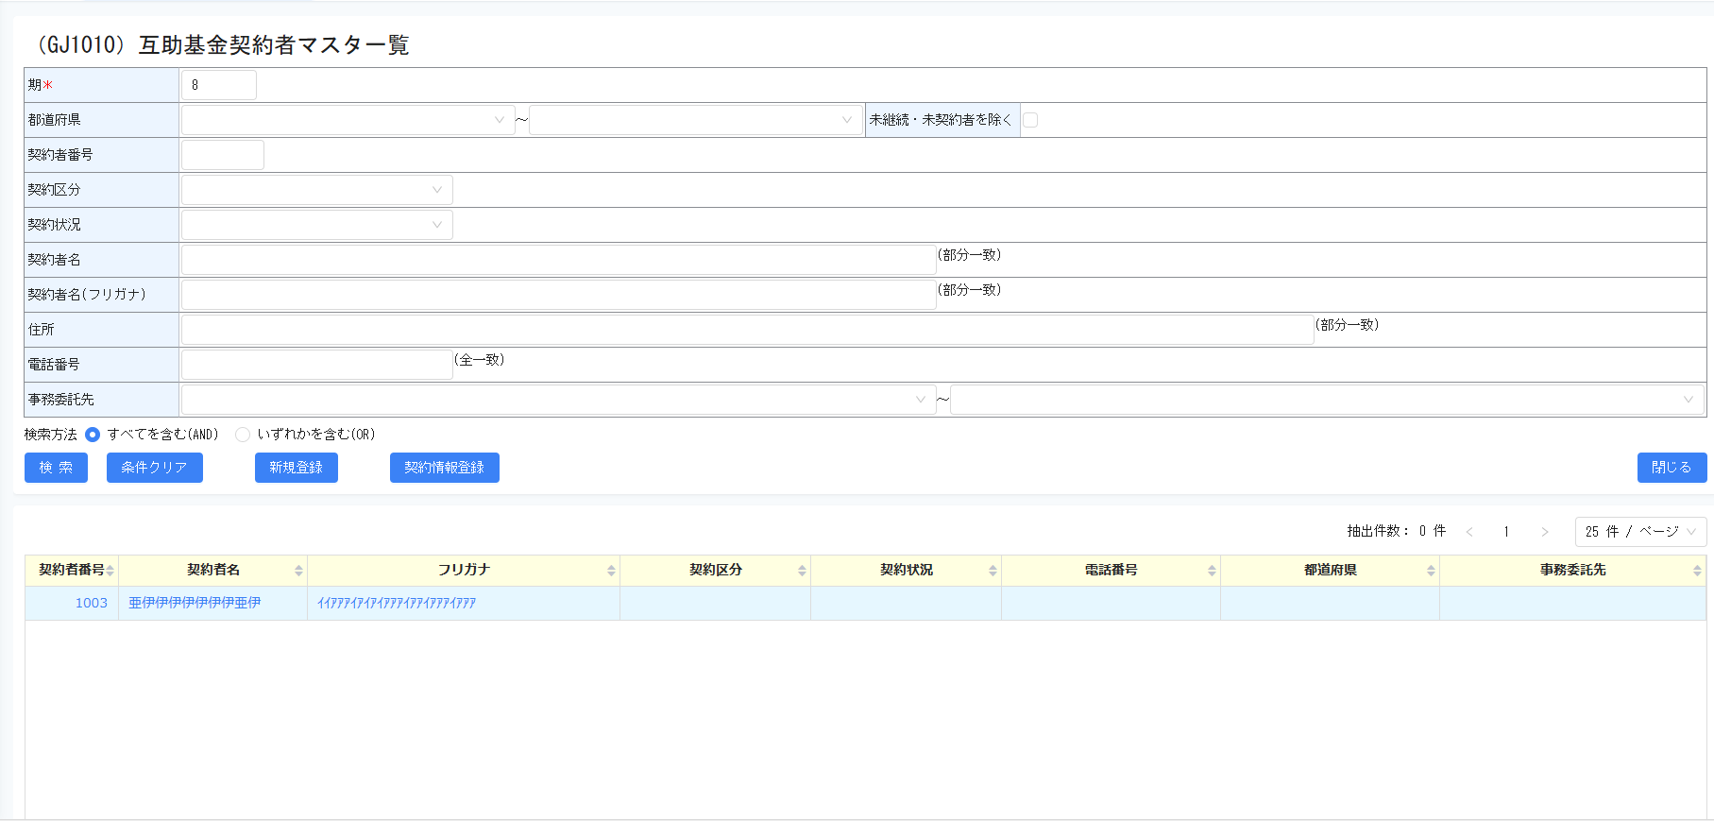

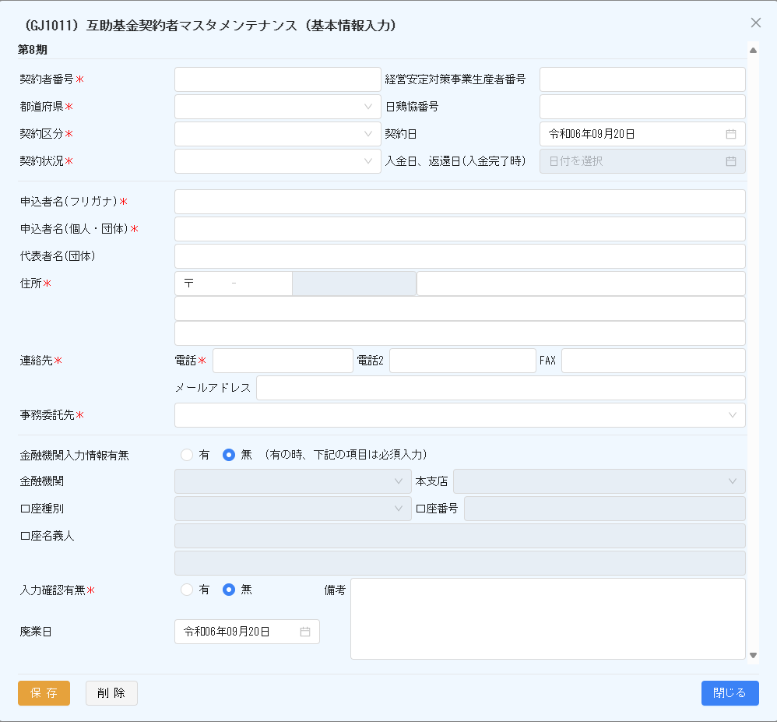
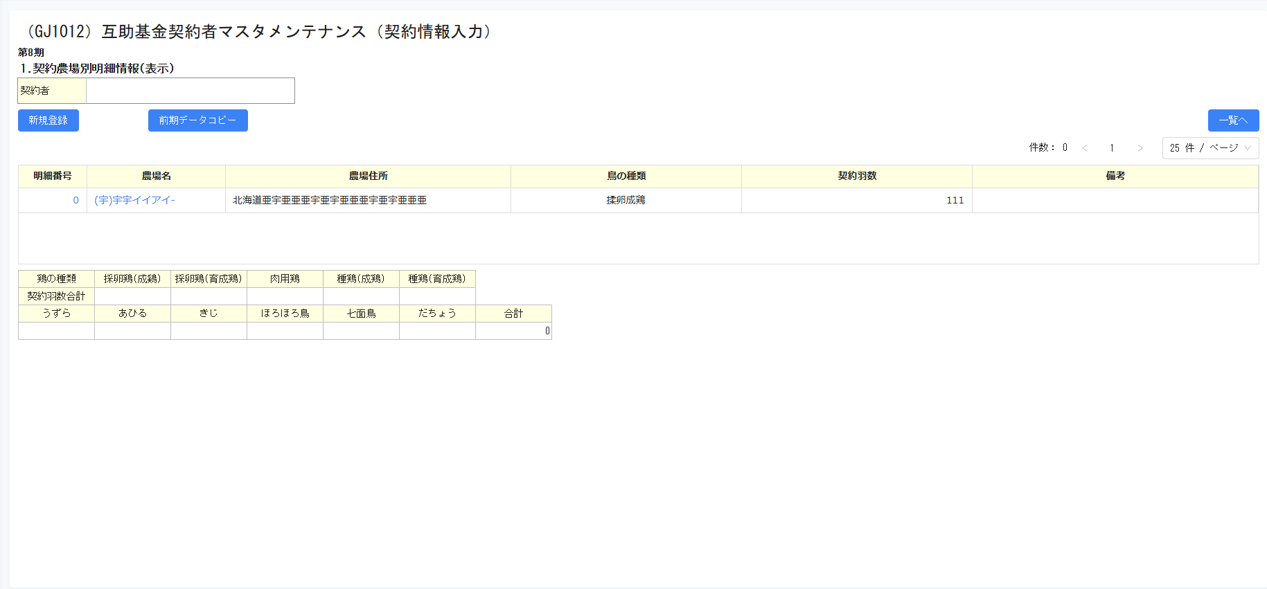

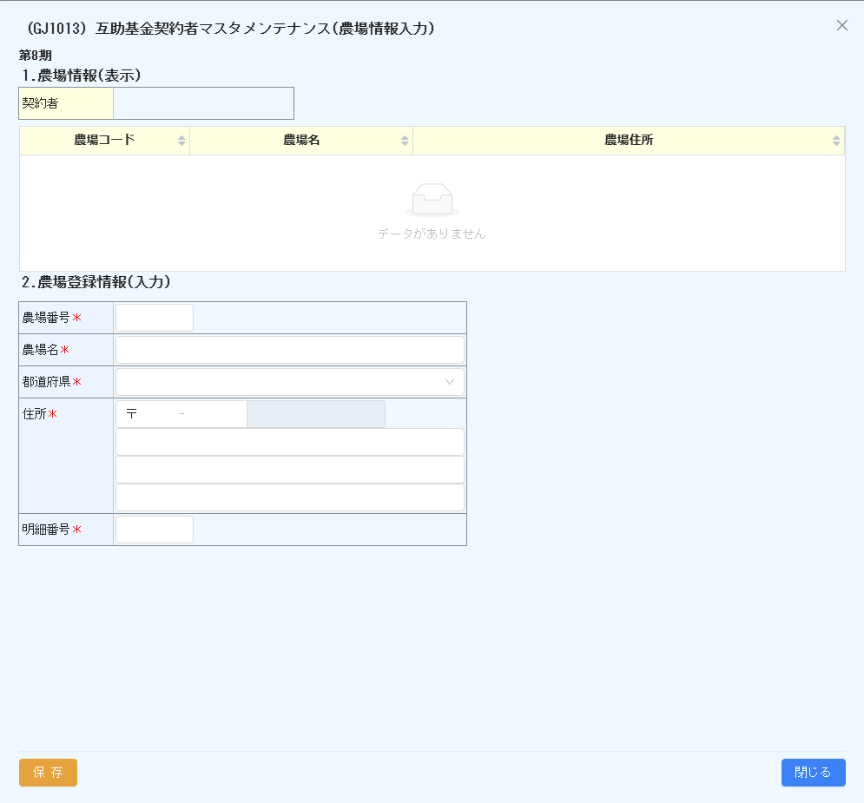
１-２ 互助基金契約者羽数移動処理
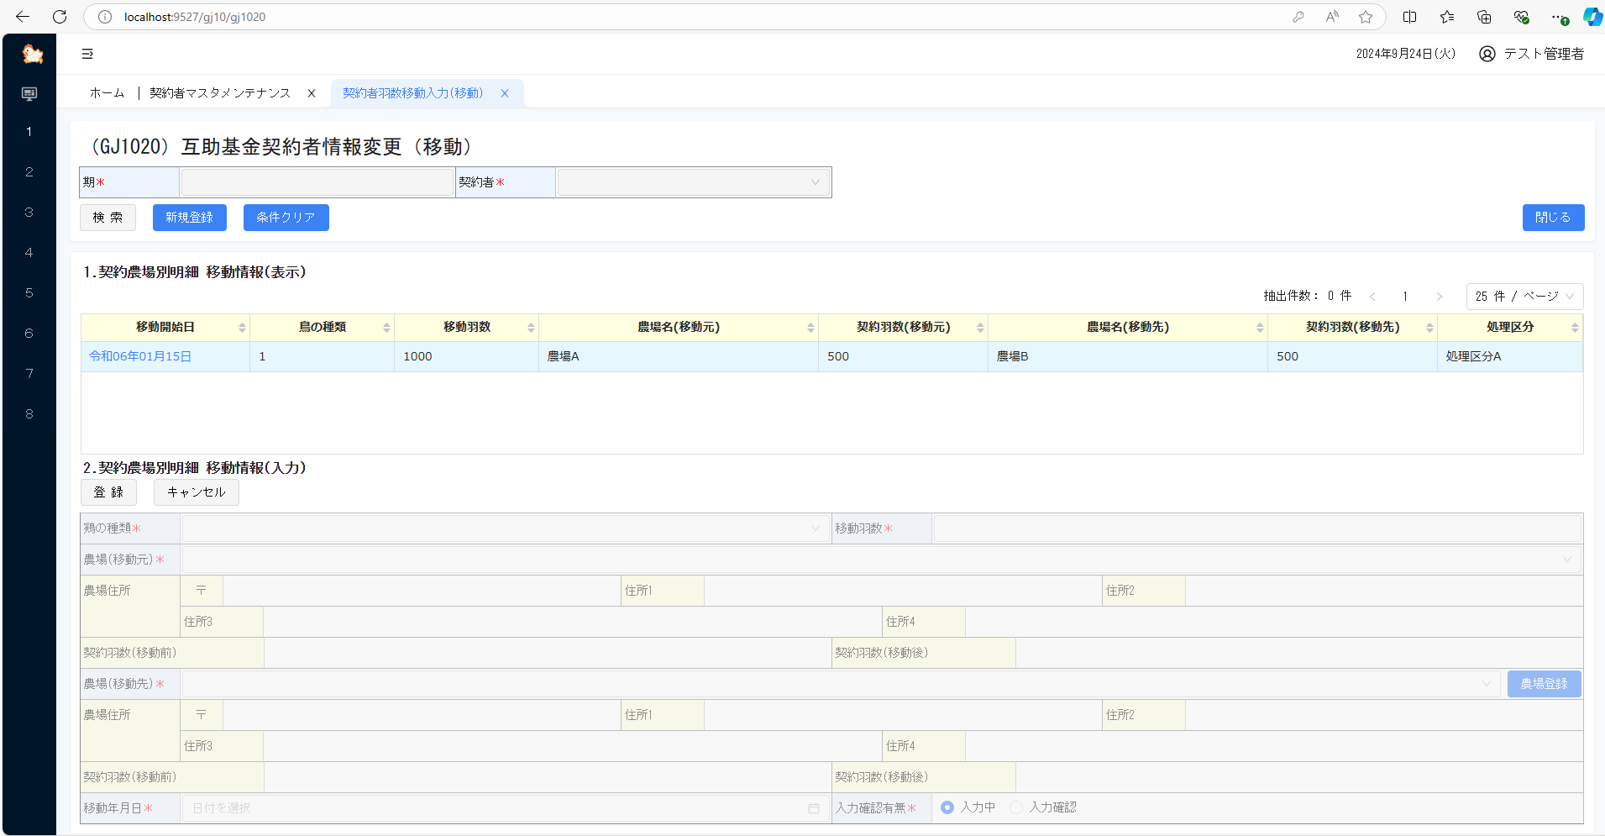
１-３ 家畜防疫互助基金契約者一覧表作成処理
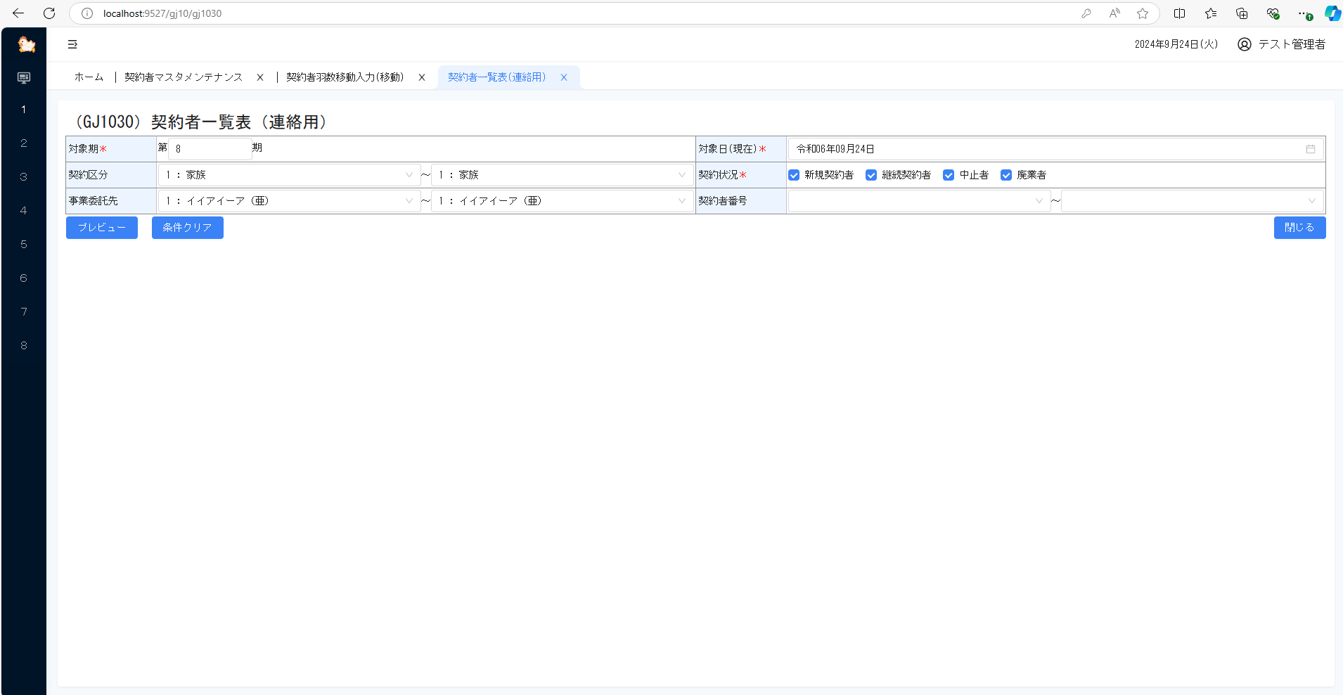

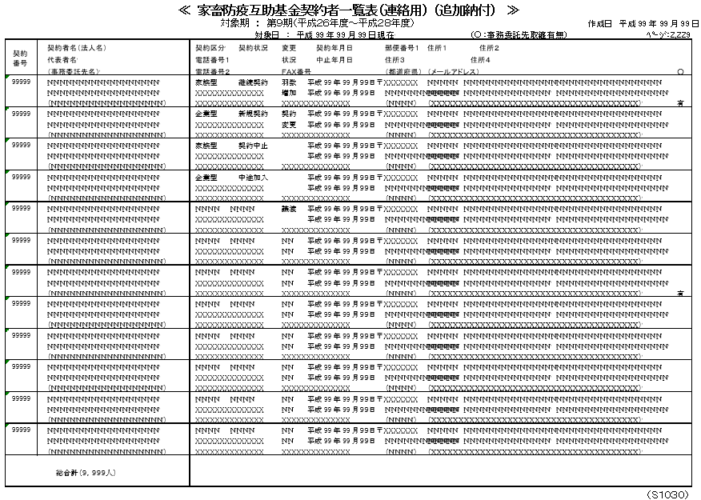
１-４ 契約者別契約情報入力確認チェックリスト（農場別）作成処理
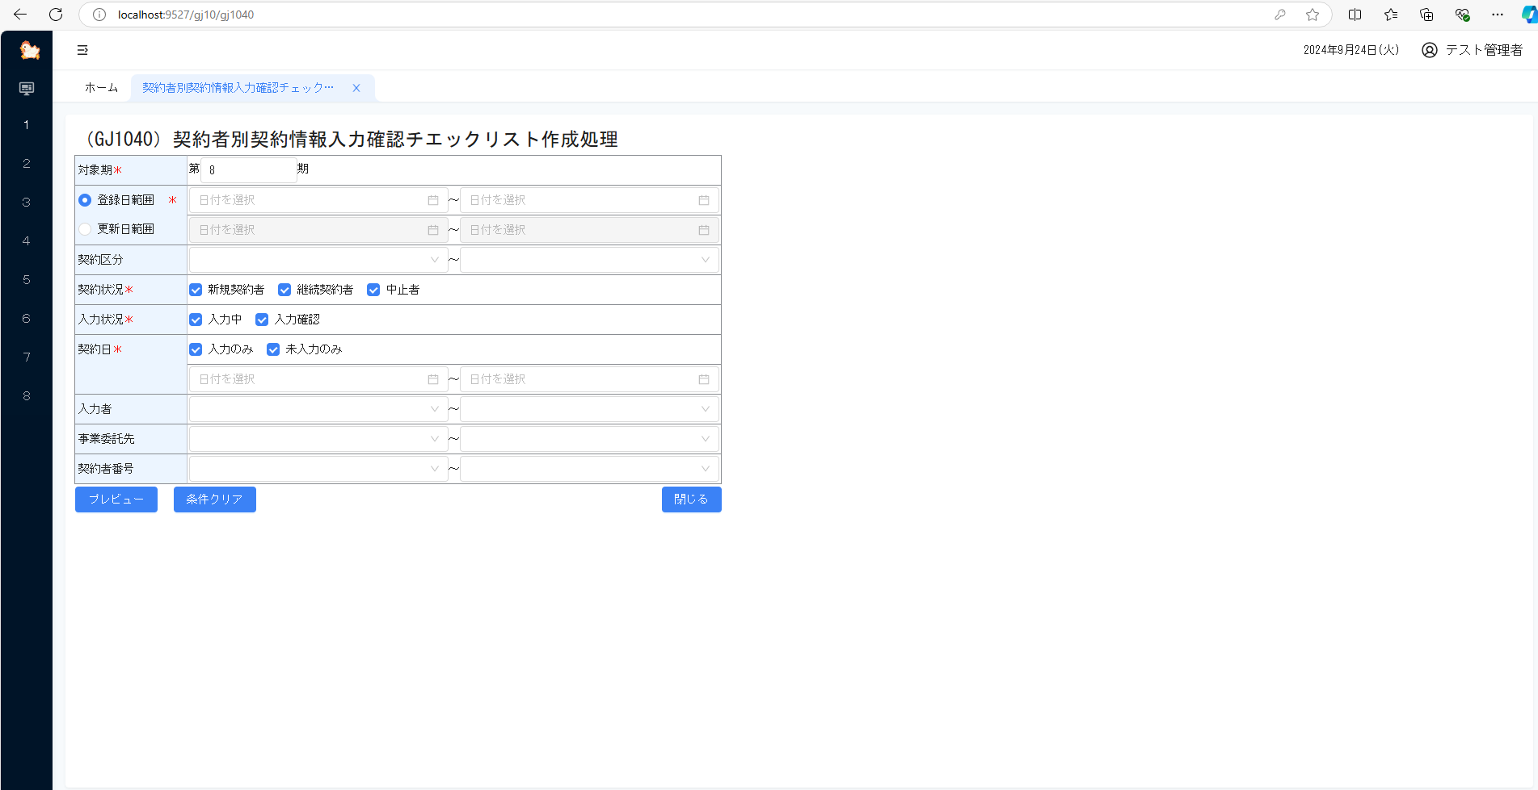
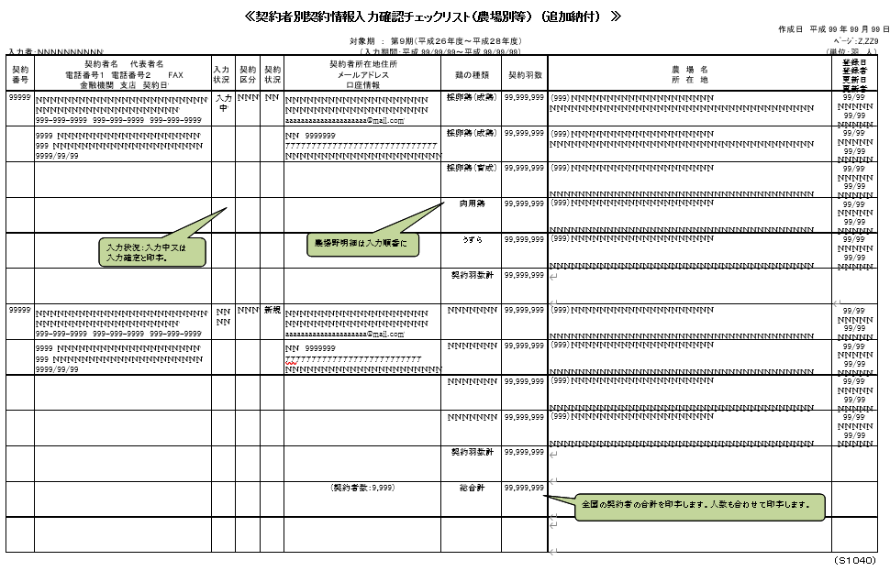
１-５ 事務委託先別・契約者別生産者積立金等一覧表作成処理
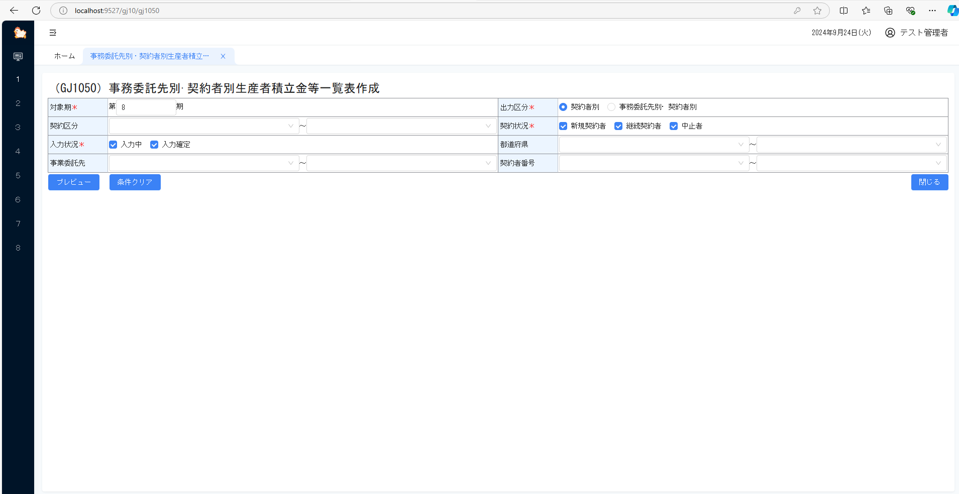

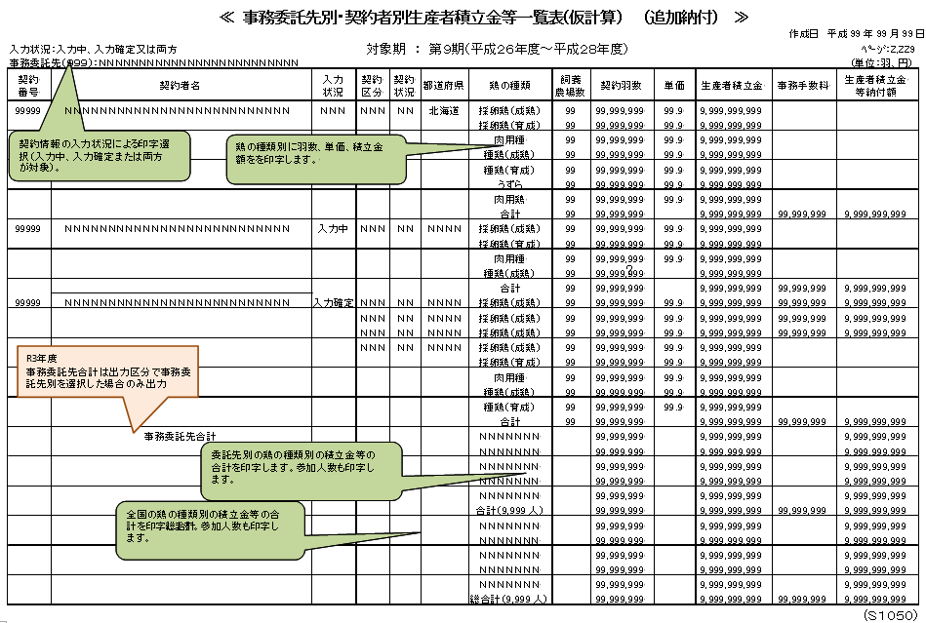

１-６ 家畜防疫互助基金事業加入状況表（ＥＸＣＥＬ）作成処理
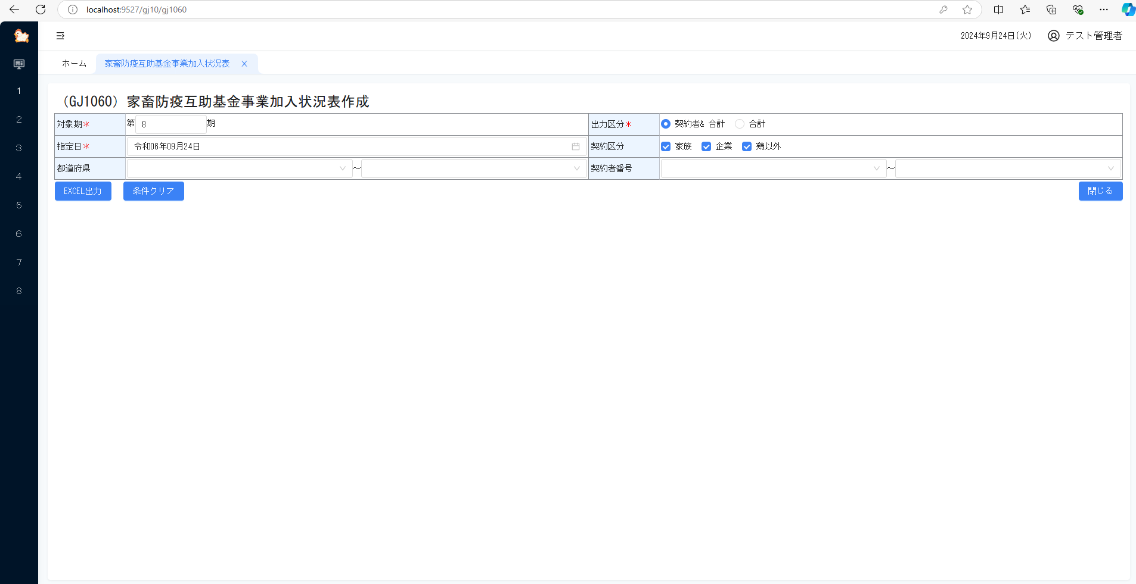

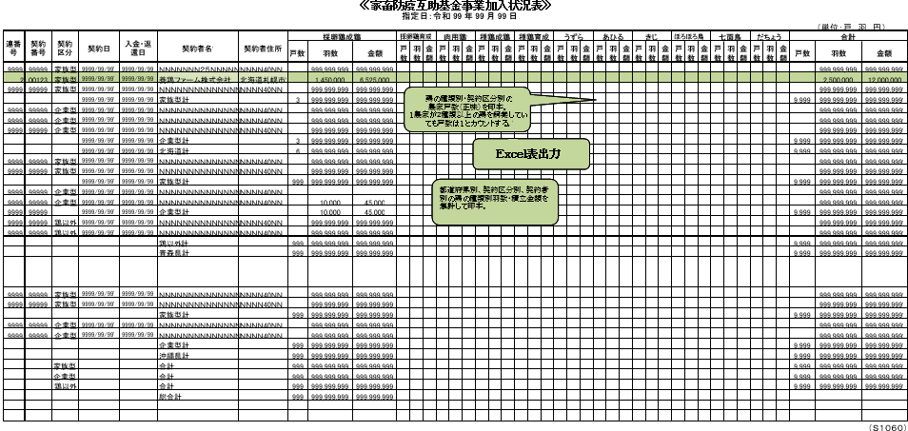
１－７ 事業加入者状況表（農場別リスト）（ＥＸＣＥＬ）作成処理
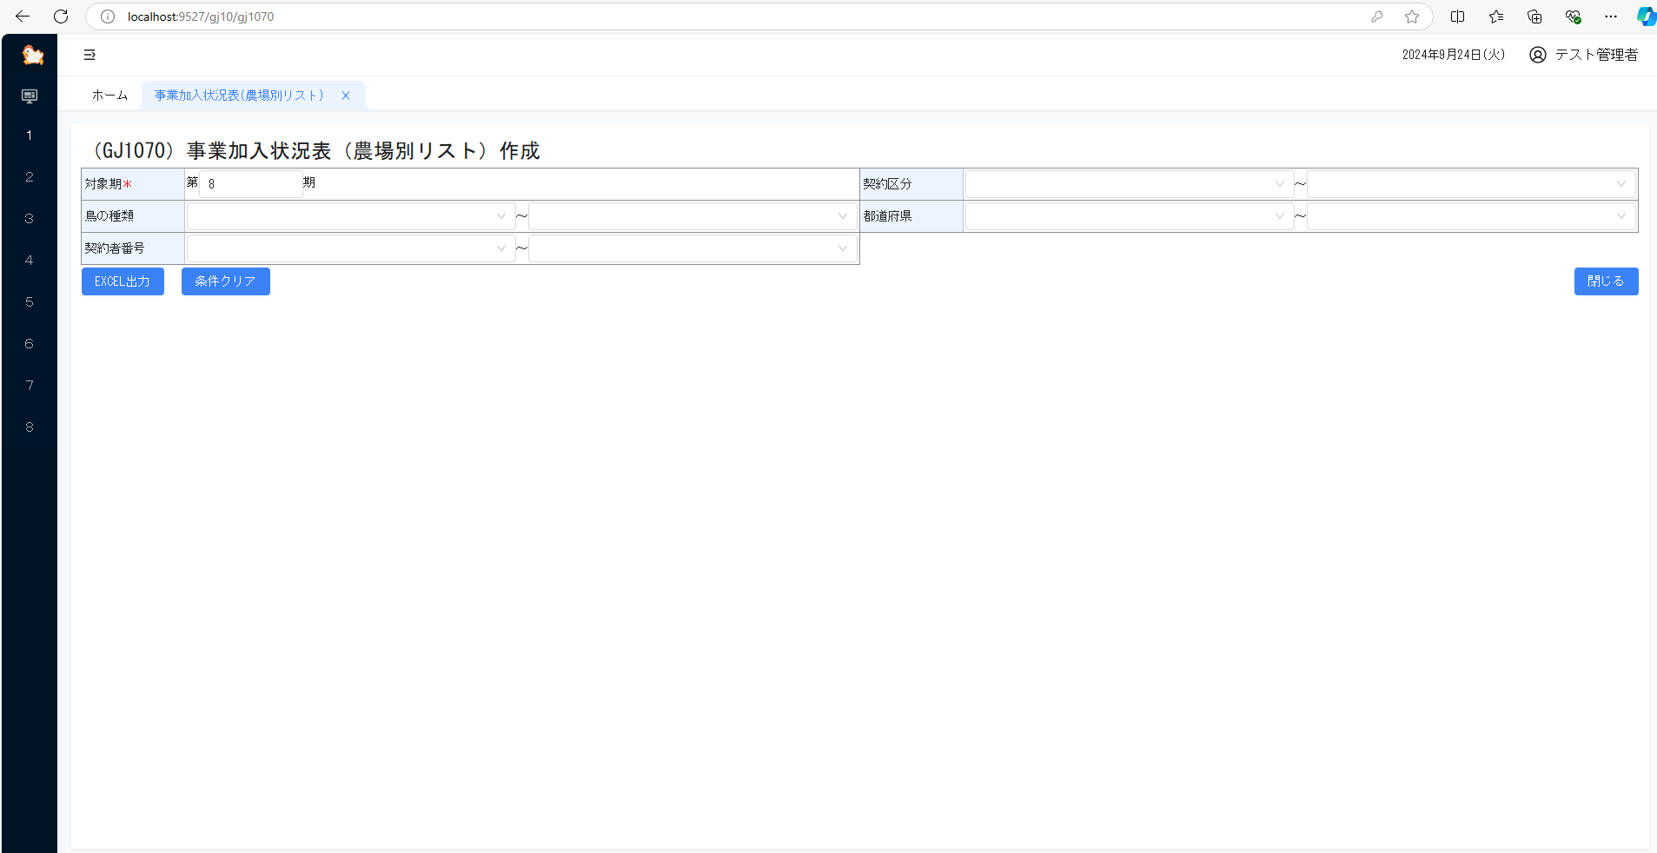

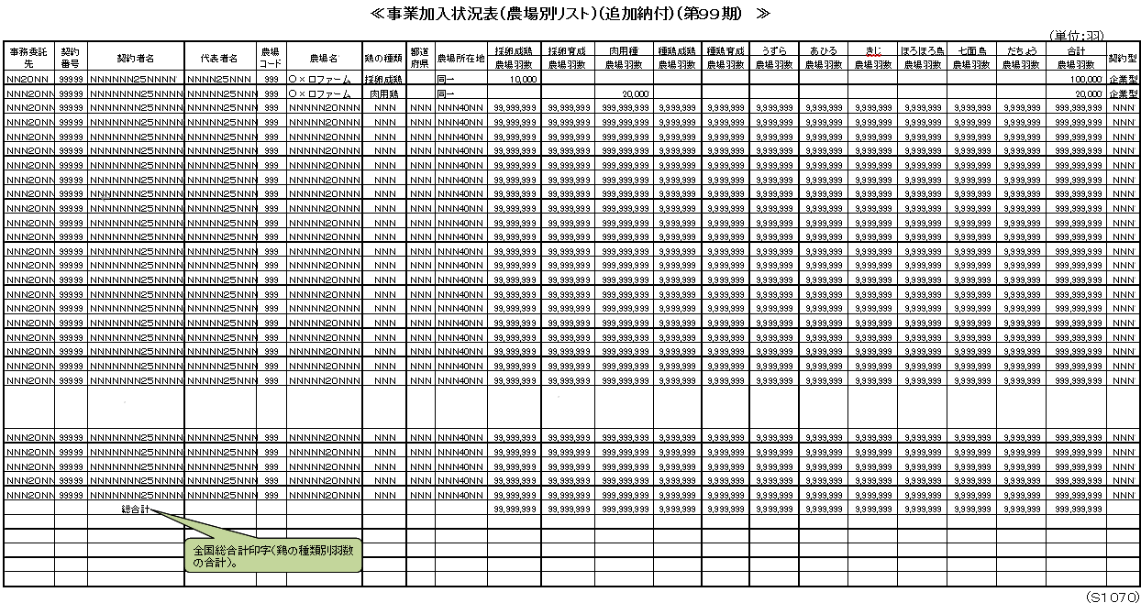

2．生産者積立金の算定・請求・（契約年度/中途加入）

生産者積立金の算定・請求・納付処理グループプログラム一覧
機能ＩＤ
処理機能名称
処理
区分
画面ID/
帳表ID
画面名／帳表名
1
GJ2010
契約者積立金・互助金単価マスタメンテナンス
入力
GJ2010
契約者積立金・互助金単価マスタメンテナンス
2
GJ2020
契約者積立金計算処理
計算
GJ2020
契約者積立金計算処理
3
GJ2030
生産者積立金等請求・返還一覧表
入力
GJ2030
生産者積立金等請求・返還一覧表作成処理
帳表
S2030
生産者積立金等請求・返還一覧表
4
GJ2040
家畜防疫互助基金積立金等請求書兼返還金通知書
入力
GJ2040
家畜防疫互助基金積立金等請求書兼返還金通知書作成処理
帳表
S2040
家畜防疫互助基金積立金等請求書兼返還金通知書
5
GJ2050
家畜防疫互助基金積立金等請求書兼返還金通知書（一部返還）
入力
GJ2050
家畜防疫互助基金積立金等請求書兼返還金通知書（一部返還）作成処理
帳表
S2050
家畜防疫互助基金積立金等請求書兼返還金通知書（一部返還）
6
GJ2060
家畜防疫互助基金積立金返還金通知書（全額返還）
入力
GJ2060
家畜防疫互助基金積立金返還金通知書（全額返還）作成処理
帳表
S2060
家畜防疫互助基金積立金返還金通知書（全額返還）
7
GJ2070
家畜防疫互助金積立金等請求通知書（新規加入者）
入力
GJ2070
家畜防疫互助金積立金等請求通知書（新規加入者）作成処理
帳表
S2070
家畜防疫互助金積立金等請求通知書（新規加入者）
8
GJ2080
生産者積立金等請求・返還一覧表作成処理（処理確定・未処理）
入力
GJ2080
生産者積立金等請求・返還一覧表作成処理（処理確定・未処理） 作成処理
帳表
S2080
生産者積立金等請求・返還一覧表作成処理（処理確定・未処理）
9
GJ2090
生産者積立金等の入金・返還処理
入力
GJ2090
契約者積立金等入金・返還入力
入力
GJ2091
契約者積立金等入金・返還確認
入力
GJ2092
契約者積立金等分割入金確認
10
GJ2100
生産者積立金等集計表
入力
GJ2100
生産者積立金等集計表作成処理
帳表
S2100
生産者積立金等集計表
機能
分類
２．生産者積立金の算定・請求・納付（契約初年度／中途加入時）
２-１ 契約者積立金・互助金単価マスタメンテナンス
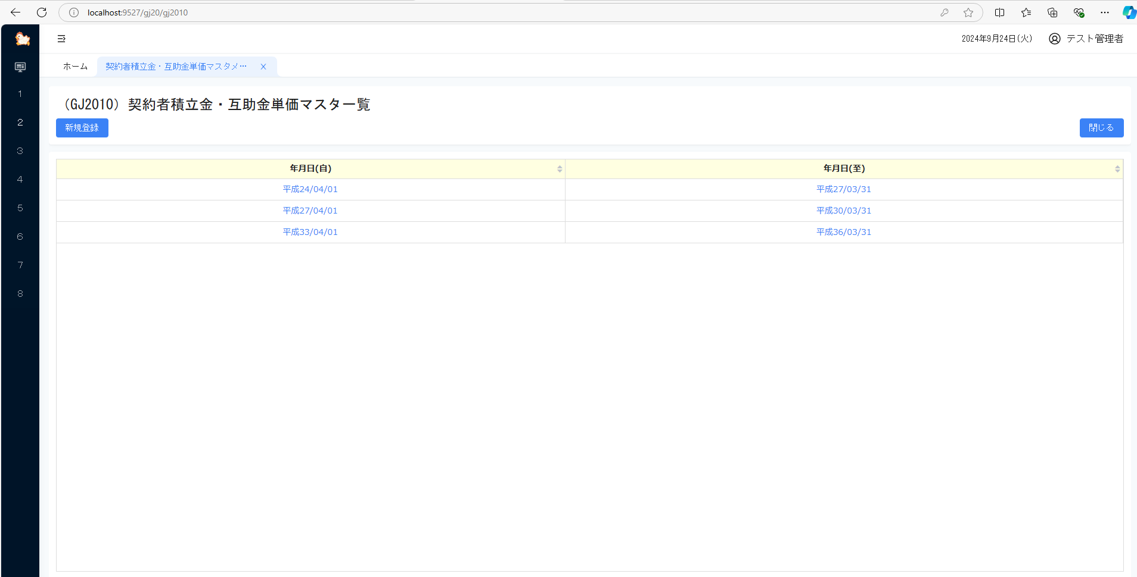

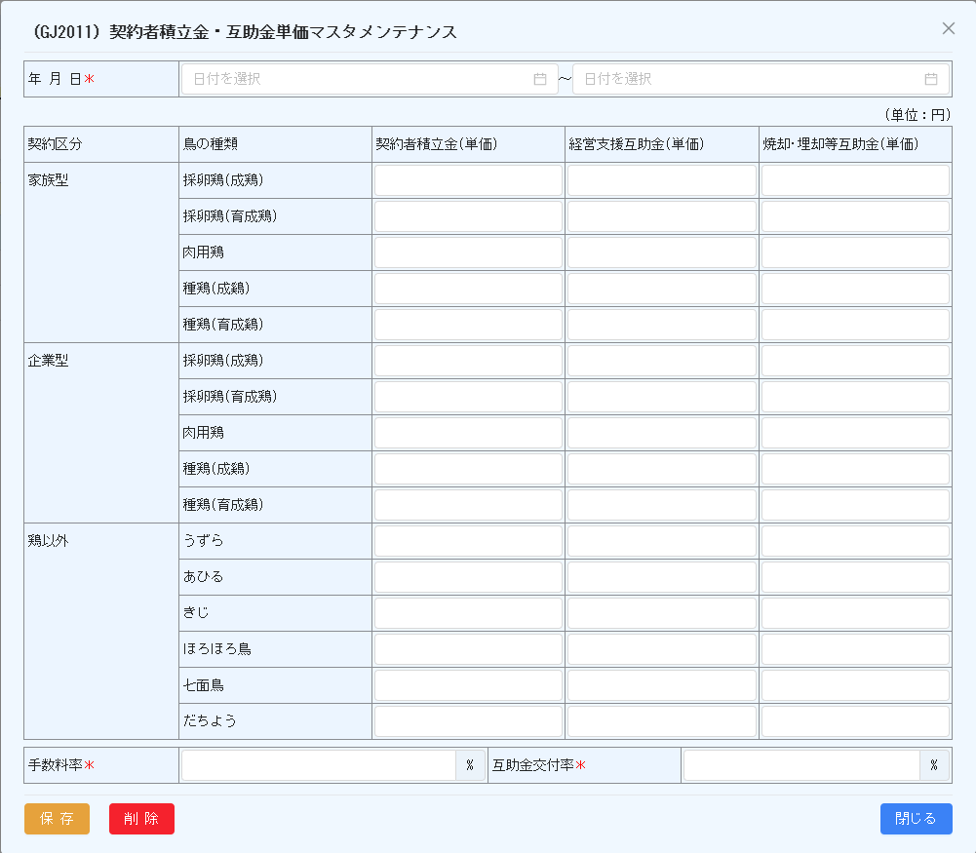

２--２ 契約者積立金計算処理（契約初年度/中途加入）
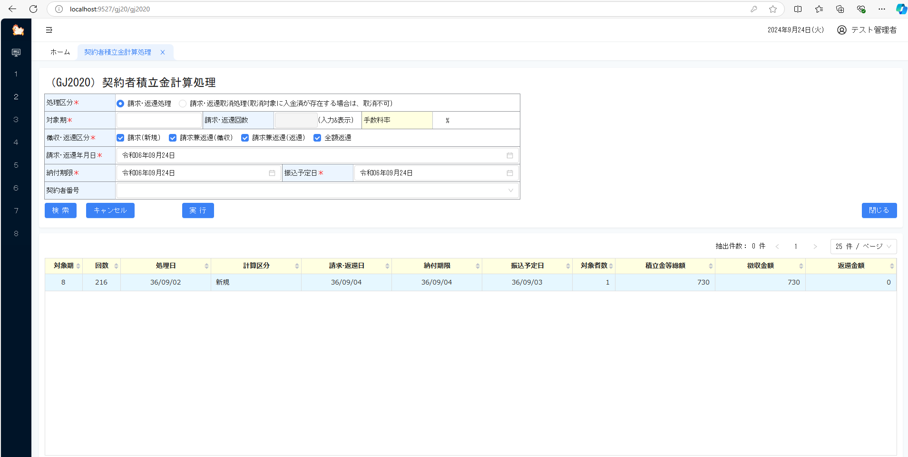

２-３ 生産者積立金等請求・返還一覧表作成処理
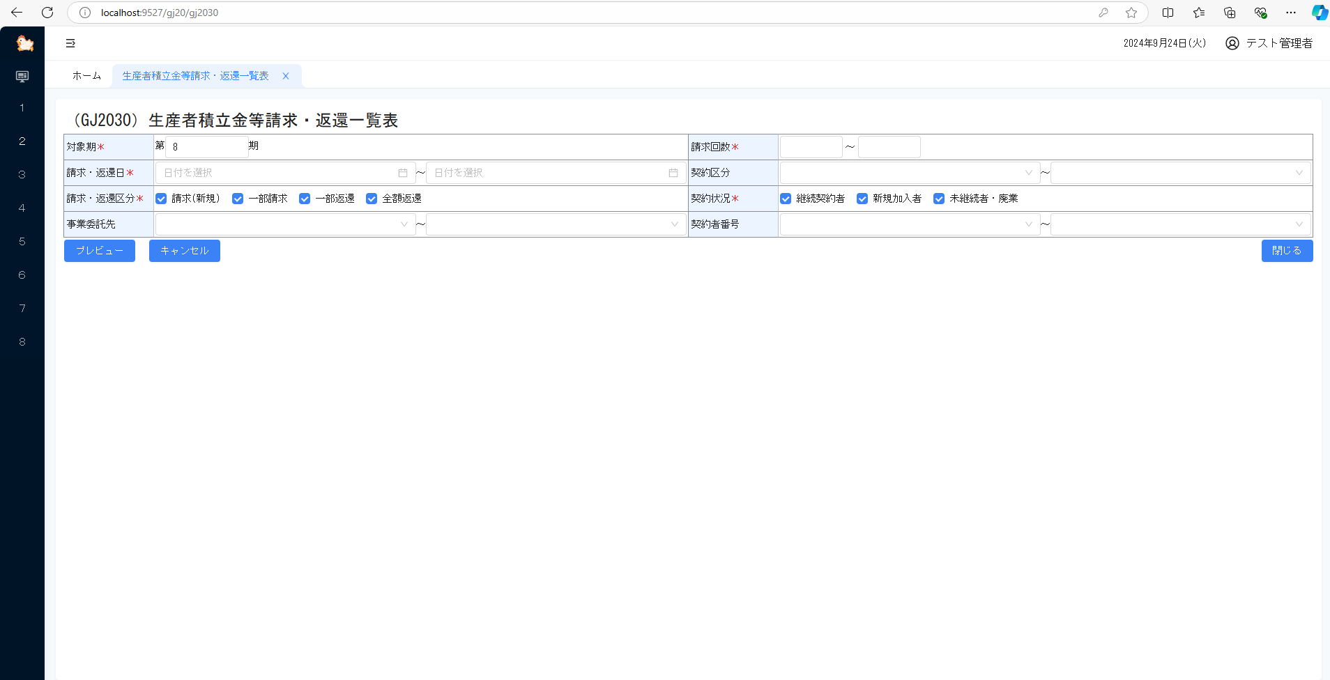

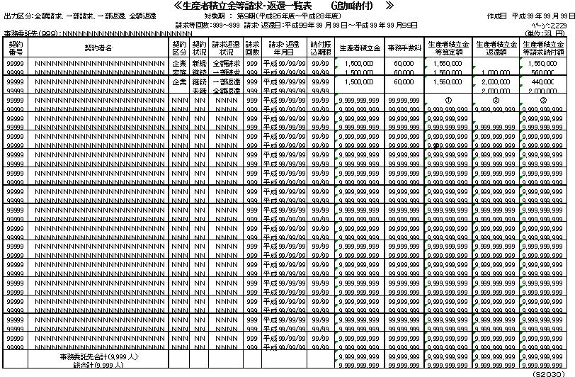

２-４ 互助金生産者積立金等請求兼返還通知書（徴収）発行処理
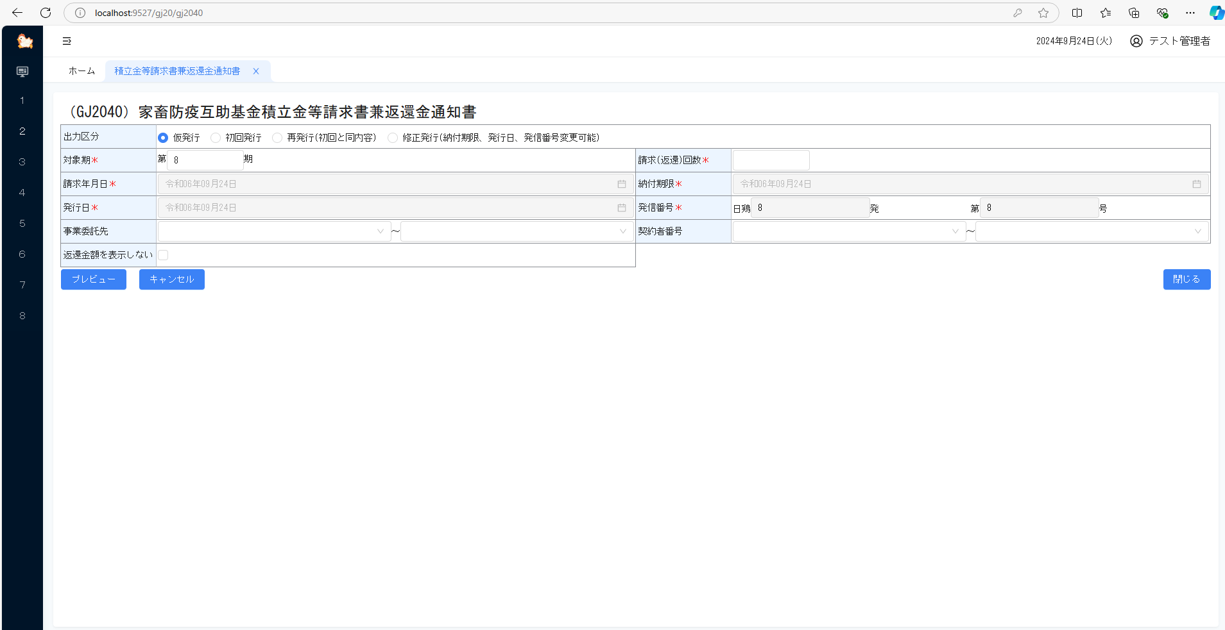
第９期積立金
×
9.99999999
第９期生産者積立金ご請求明細（ＮＮＮ）
事務委託先名：ＮＮＮＮＮＮＮＮＮＮＮＮＮＮＮＮＮＮＮＮＮＮＮＮＮ

第９期請求金額合計（Ｄ）
（Ｂ） + （Ｃ）
99,999,999
納付金額 （Ｄ）－ （Ａ）
99,999,999
積立金合計（Ｂ）
99,999,999
99,999,999
業務運営事務手数料（Ｃ）
積立金合計（Ｂ）×9％(100円未満切捨)
99,999,999
内 99％消費税
99,999,999
ＮＮＮＮＮＮＮＮＮＮ
99,999,999
99.9
99,999,999
ＮＮＮＮＮＮＮＮＮＮ
99,999,999
99.9
99,999,999
ＮＮＮＮＮＮＮＮＮＮ
99,999,999
99.9
99,999,999
ＮＮＮＮＮＮＮＮＮＮ
99,999,999
99.9
99,999,999
ＮＮＮＮＮＮＮＮＮＮ
99,999,999
99.9
99,999,999
ＮＮＮＮＮＮＮＮＮＮ
99,999,999
99.9
99,999,999
第９期生産者積立金 返還金
返還金額（Ａ）
999,999,999
999,999,999
鶏の種類
契約羽数（羽）
単価
金額
平素は家畜防疫互助事業にご協力いただきありがとうございます。
下記のとおり、第９期互助事業積立金等のご請求をいたします。併せて、第９期互助金の積立金
における返還金を通知いたします。なお、第９期互助金事業積立金等については、第９期互助事
業積立金の返還金と相殺したところ
下記のとおり積立金等に不足が生じましたので、下記の納付
金額をお振込
み
くださいますよう、お願い申し上げます。
①
〒９９９－９９９９
ＮＮＮＮＮＮＮＮＮＮＮＮＮＮＮＮＮＮ
ＮＮＮＮＮＮＮＮＮＮＮＮＮＮＮ
ＮＮＮＮＮＮＮＮＮＮＮＮＮＮＮＮＮＮＮＮ
②
ＮＮＮＮＮＮＮＮＮＮＮＮＮＮＮＮＮＮＮＮＮＮ
③
ＮＮＮＮＮＮＮＮＮＮＮＮＮＮＮＮＮＮＮＮ様
（
99999
）
契約者番号
一般社団法人
日本養鶏協会
会
長
竹下
正幸
(
登録番号：
T9999999999999)
東京都中央区新川２－６－１６
ＴＥＬ
03
-
3297
-
5515
ＦＡＸ
03
-
3297
-
5519
家畜防疫互助基金積立金等請求書兼返還金通知書
（追加納付）
代表者名を印字。
第９期の９は当期（６）
が印字されます。
当帳票は積立金と返還金の通知を
兼ねたレイアウトです。
（徴収例）
返還係数は計算により求められます。同一期
では各契約者とも同じ係数値となります。
前期積立金を印字。
日鶏
99
発第
9999
号
平成
99
年
99
月
99
日
発信番号、請求書通知
日は発行時に入力した
内容を印字。
第９期の９は前期（５）
が印字されます。
契約区分（
家族、企業、鶏以外
）を
印字。
うずらだけは空白を印字。
事務委託先が登録されている
ときは印字されます。
お振込み期限：
平成
９９年
９９月
９９日
お振込み先
：
金融機関
三菱東京ＵＦＪ銀行
ﾐﾂﾋﾞｼﾄｳｷｮｳﾕｰｴﾌｼﾞ
支
店
名
八重洲通支店
ﾔｴｽﾄﾞｵﾘ
口座種別
（普通）
口座番号
２０７７１３６
口座名義
一般社団法人
日本養鶏協会
ｼｬ
)
ﾆﾎﾝﾖｳｹｲｷｮｳｶｲ
注１）領収書は、銀行が振込み金の領収を確認した書面等をもって代えさせていただきます。
２）振込みに当たっては
上記ご芳名下
( )
内の契約番号
を必ず記載ください。
３）振込み手数料は振込み人様のご負担でお願いします。
４
）
業務運営事務手数料額が
100
円未満の場合は
100
円とさせていただきます。
振込情報は契約者マスタを参照し印
字。なお、事務委託先が有り、振込情
報を印字しない設定の時は当情報は
印字しない（１と２）。
事務
事務委託先、契約番号順
に通知書を印刷します
。
振
振込情報は協
会マスタを参照し
て印字。
振込期日は発行時に入力
したものを印字
折り目線
団体名を印字。
住所１と２を上段、住所３を
中段、住所４を下段に印字。
R5
年度
登録番号を出力する。
R5
年度
内消費税を出力
する。
２-５ 互助金生産者積立金等請求兼返還通知書（返還）発行処理
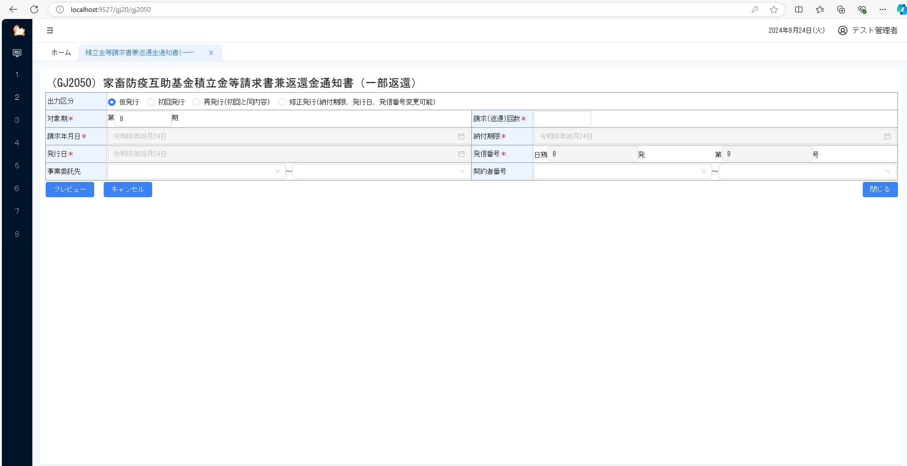
第９期積立金
×
9.99999999
第９期生産者積立金ご請求明細（ＮＮＮ）
事務委託先名：ＮＮＮＮＮＮＮＮＮＮＮＮＮＮＮＮＮＮＮＮＮＮＮＮＮ
第９期生産者積立金 返還金
返還金額（Ａ）
999,999,999
999,999,999
鶏の種類
契約羽数（羽）
単価
金額
ＮＮＮＮＮＮＮＮＮ
99,999,999
99.9
99,999,999
ＮＮＮＮＮＮＮＮＮ
99,999,999
99.9
99,999,999
99,999,999
ＮＮＮＮＮＮＮＮＮ
99,999,999
99.9
99,999,999
ＮＮＮＮＮＮＮＮＮ
99,999,999
99.9
99,999,999
99,999,999
内 99％消費税
99,999,999
ＮＮＮＮＮＮＮＮＮ
99,999,999
99.9
99,999,999
ＮＮＮＮＮＮＮＮＮ
99,999,999
99.9
第９期請求金額合計（Ｄ）
（Ｂ）＋（Ｃ）
99,999,999
返還金額 （Ａ）－ （Ｄ）
99,999,999
積立金合計（Ｂ）
99,999,999
99,999,999
業務運営事務手数料（Ｃ）
積立金合計 × 9％(100円未満切捨)
平素は家畜防疫互助事業にご協力いただきありがとうございます。
下記のとおり、第９期互助事業積立金等のご請求をいたします。併せて、第９期互助金の積立金に
おける返還金を通知いたします。なお、第９期互助金事業積立金等については、第９期互助事業積
立金の返還金と相殺したところ、
下記のとおり残金が生じましたのでご返金させていただきます。
お振込み予定日：平成９９年９９月９９日
お振込み口座
：金融機関名
ＮＮＮＮＮＮＮＮＮＮＮＮＮＮＮ）
：支
店
名
ＮＮＮＮＮＮＮＮＮＮＮＮＮＮＮ）
：口座種別
（ＮＮＮＮ）
口座番号
９９９９９９９
：口座名義
ＮＮＮＮＮＮＮＮＮＮＮＮＮＮＮＮＮＮＮＮＮＮＮＮＮＮＮＮＮＮ
注１）事務処理の都合上、若干の日程のズレが生じる場合がございます。
あらかじめご了承ください。
注２）業務運営事務手数料額が
100
円未満の場合は
100
円とさせていただきます。
家畜防疫互助基金積立金等請求書兼返還金通知書
（追加納付）
当帳票は積立金と返還金の通知を
兼ねたレイアウトです
。（返還例）
振込予定日は発行時に
入力したものを印字。
①
〒９９９－９９９９
ＮＮＮＮＮＮＮＮＮＮＮＮＮＮＮＮＮＮ
ＮＮＮＮＮＮＮＮＮＮＮＮＮＮＮ
ＮＮＮＮＮＮＮＮＮＮＮＮＮＮＮＮＮＮＮＮ
②
ＮＮＮＮＮＮＮＮＮＮＮＮＮＮＮＮＮＮＮＮＮＮ
③
ＮＮＮＮＮＮＮＮＮＮＮＮＮＮＮＮＮＮＮＮ様
（９９９９９）
日鶏
99
第
9999
号
平成
99
年
99
月
99
日
一般社団法人
日本養鶏協会
会
長
竹下
正幸
(
登録番号：
T9999999999999)
東京都中央区新川２－６－１６
ＴＥＬ
03
-
3297
-
5515
ＦＡＸ
03
-
3297
-
5519
折り目線
振込情報は契約者マスタを参照し印
字。なお、事務委託先が有り、振込
情報を印字しない設定の時は当情
報は印字しない（１と２）。
事務委託先、契約番号順に
通知書を印刷します。
R5
年度
登録番号を出力する。
R5
年度
内消費税を出力
する。
２-６ 互助金生産者積立金等返還通知書（全額）発行処理
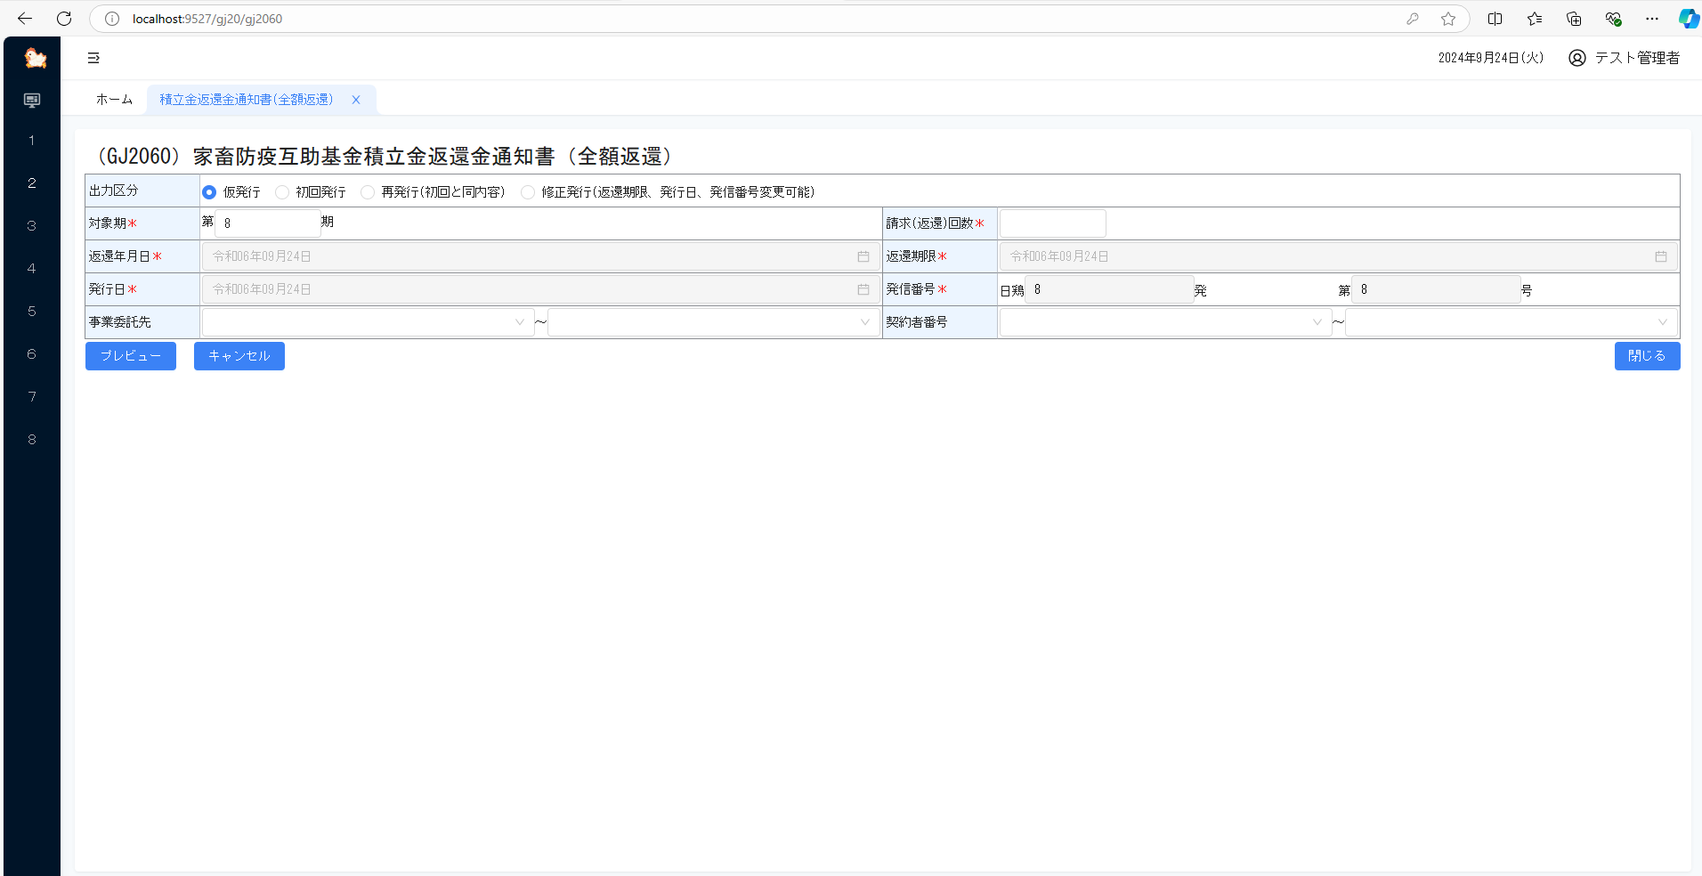
第９期積立金
×
9.99999999
第９期生産者積立金ご明細（ＮＮＮ）
事務委託先名：ＮＮＮＮＮＮＮＮＮＮＮＮＮＮＮＮＮＮＮＮＮＮＮＮＮ
ＮＮＮＮＮＮＮＮＮ
ＮＮＮＮＮＮＮＮＮ
第９期生産者積立金 返還金
返還金額（Ａ）
999,999,999
999,999,999
鶏の種類
契約羽数（羽）
単価
金額
99.9
99,999,999
99.9
99,999,999
99,999,999
99.9
99,999,999
積立金合計（Ｂ）
99,999,999
99,999,999
99,999,999
99.9
99,999,999
99,999,999
99.9
99,999,999
99,999,999
ＮＮＮＮＮＮＮＮＮ
ＮＮＮＮＮＮＮＮＮ
ＮＮＮＮＮＮＮＮＮ
返還金額 （Ａ）
99,999,999
99,999,999
ＮＮＮＮＮＮＮＮＮ
99,999,999
99.9
99,999,999
平素は家畜防疫互助事業にご協力いただきありがとうございます。
第９期互助事業の生産者積立金の残額に係る返還金は、下記のとおりとなりましたので通知いた
します。なお、返還金は下記の金融機関にお振込みいたします。
お振込み予定日：平成９９年９９月９９日
お振込み口座
：金融機関名
ＮＮＮＮＮＮＮＮＮＮＮＮＮＮＮ
：支
店
名
ＮＮＮＮＮＮＮＮＮＮＮＮＮＮＮ
：口座種別
（ＮＮＮＮ）
口座番号
９９９９９９９
：口座名義
ＮＮＮＮＮＮＮＮＮＮＮＮＮＮＮＮＮＮＮＮＮＮＮＮＮＮＮＮＮＮ
※
なお、事務処理の都合上、若干の日程のズレが生じる場合がございます。
あらかじめご了承ください。
家畜防疫互助基金積立金返還通知書
（追加納付）
第９期の９は前期（５）の数字が
印字されます。
当帳票は契約未継続者に全額返還す
る時の通知書のレイアウトです
。
（全額返還例）
ここの契約明細は前期（５）の
羽数、単価、金額です。
Ｃ
振込情報は契約者マスタを参照し印
字。なお、事務委託先が有り、振込
情報を印字しない設定の時は当情
報は印字しない（１と２）。
振込予定日は発行時に
入力したものを印字。
①
〒９９９－９９９９
ＮＮＮＮＮＮＮＮＮＮＮＮＮＮＮＮＮＮ
ＮＮＮＮＮＮＮＮＮＮＮＮＮＮＮ
ＮＮＮＮＮＮＮＮＮＮＮＮＮＮＮＮＮＮＮＮ
②
ＮＮＮＮＮＮＮＮＮＮＮＮＮＮＮＮＮＮＮＮＮＮ
③
ＮＮＮＮＮＮＮＮＮＮＮＮＮＮＮＮＮＮＮＮ様
（９９９９９）
日鶏
99
第
9999
号
平成
99
年
99
月
99
日
一般社団法人
日本養鶏協会
会
長
竹下
正幸
東京都中央区新川２－６－１６
ＴＥＬ
03
-
3297
-
5515
ＦＡＸ
03
-
3297
-
5519
折り目線
２-７ 互助金生産者積立金等請求書（新規）発行処理
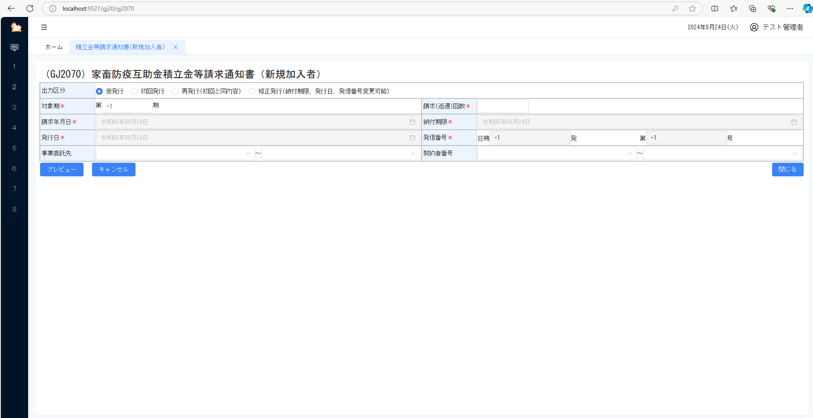

第９期生産者積立金
（追加納付）
ご請求明細（ＮＮＮ）
事務委託先名：ＮＮＮＮＮＮＮＮＮＮＮＮＮＮＮＮＮＮＮＮＮＮＮＮＮ
納付金額 （Ｃ）
99,999,999
業務運営事務手数料（Ｂ）
積立金合計 × ９％(100円未満切捨)
99,999,999
内 99％消費税
99,999,999
第９期請求金額合計（Ｃ）
（Ａ）＋（Ｂ）
99,999,999
ＮＮＮＮＮＮＮＮ
99,999,999
99.9
99,999,999
積立金合計（Ａ）
99,999,999
99,999,999
ＮＮＮＮＮＮＮＮ
99,999,999
99.9
99,999,999
ＮＮＮＮＮＮＮＮ
99,999,999
99.9
99,999,999
ＮＮＮＮＮＮＮＮ
99,999,999
99.9
99,999,999
ＮＮＮＮＮＮＮＮ
99,999,999
99.9
99,999,999
鶏の種類
契約羽数（羽）
単価
金額
ＮＮＮＮＮＮＮＮ
99,999,999
99.9
99,999,999
平素は家畜防疫互助事業にご協力いただきありがとうございます。
また、この度は、互助事業の
追加納付
にお申し込みいただきありがとうございました。下記のと
おり、第９期互助事業積立金
（追加納付）
等のご請求をさせて頂きます。つきましては、
下記の
納付金額を期限までにお振込みくださいますようお願い申し上げます。
お振込み期限：平成
９９年
９９月
９９日
お振込み先
：
金融機関
三菱東京ＵＦＪ銀行
ﾐﾂﾋﾞｼﾄｳｷｮｳﾕｰｴﾌｼﾞ
支
店
名
八重洲通支店
ﾔｴｽﾄﾞｵﾘ
口座種別
（普通）
口座番号
２０７７１３６
口座名義
一般社団法人
日本養鶏協会
ｼｬ）ﾆﾎﾝﾖｳｹｲｷｮｳｶｲ
注１）領収書は、銀行が振込み金の領収を確認した書面等もって代えさせていただきます。
２）振込みに当たっては
上記ご芳名下（）内の契約番号
を必ず記載ください。
３）
振込み手数料は振込み人様のご負担でお願いします。
４
）
業務運営事務手数料額が
100
円未満の場合は
100
円とさせていただきます。
家畜防疫互助基金積立金等請求通知書
（追加納付）
当帳票は主に
新規契約者
に対する請求書
のレイアウトです。
（全額徴収例）
Ｄ
振込情報は契約者マスタを参照し印
字。なお、事務委託先が有り、振込
情報を印字しない設定の時は当情
報は印字しない（１と２）。
①
〒９９９－９９９９
ＮＮＮＮＮＮＮＮＮＮＮＮＮＮＮＮＮＮ
ＮＮＮＮＮＮＮＮＮＮＮＮＮＮＮ
ＮＮＮＮＮＮＮＮＮＮＮＮＮＮＮＮＮＮＮＮ
②
ＮＮＮＮＮＮＮＮＮＮＮＮＮＮＮＮＮＮＮＮＮＮ
③
ＮＮＮＮＮＮＮＮＮＮＮＮＮＮＮＮＮＮＮＮ様
（９９９９９）
日鶏
99
第
9999
号
平成
99
年
99
月
99
日
一般社団法人
日本養鶏協会
会
長
齋藤
利明
（登録番号：
T9999999999999)
東京都中央区新川２－６－１６
ＴＥＬ
03
-
3297
-
5515
ＦＡＸ
03
-
3297
-
5519
折り目線
29
年度
赤字は、
MSP
ゴシックで出力する。
29
年度
R5
年度
登録番号を出力する。
R5
年度
内消費税を出力
する。
２-８ 生産者積立金等請求・返還一覧表（確定処理・未処理）作成処理
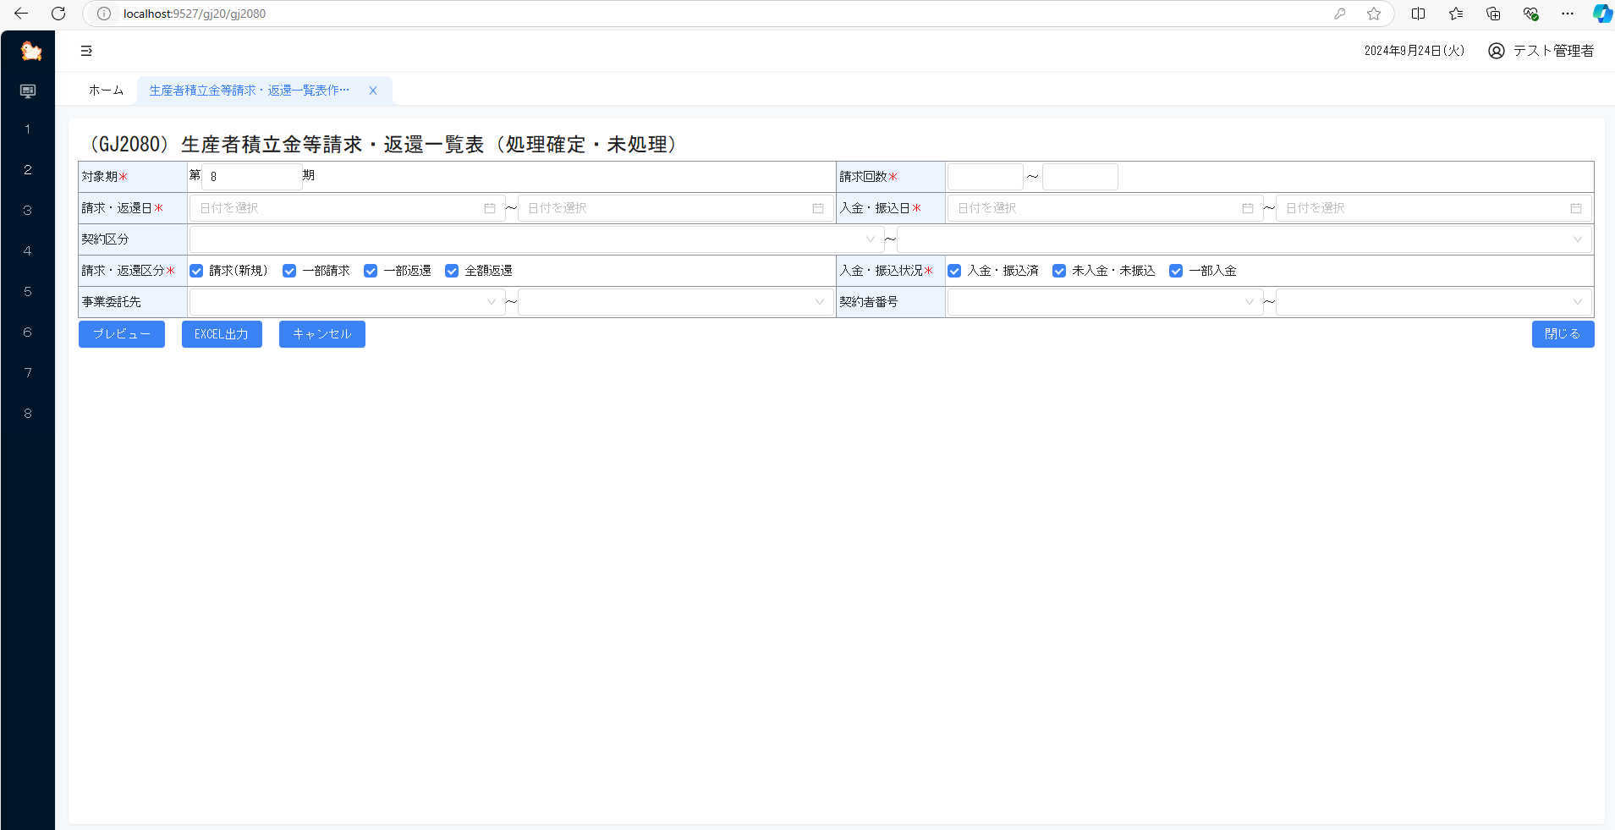
ﾍﾟｰｼﾞ：Z,ZZ9
事務委託先（９９９）：ＮＮＮＮＮＮＮＮＮＮＮＮＮＮＮＮＮＮＮＮＮＮＮＮＮ
（＊ ○：入金完了/振込完了 △：一部入金）
(単位：羽、円）
＊
99999
ＮＮＮＮＮＮＮＮＮＮＮＮＮＮＮＮ
企
新
全請
999
平成99/99/99
99/99
1,500,000
60,000
1,560,000
0
1,560,000
1,560,000
入金１
1,000,000
1,000,000
1,000,000
560,000
△
5/25
入金２
500,000
60,000
560,000
560,000
0
○
6/10
99999
ＮＮＮＮＮＮＮＮＮＮＮＮＮＮＮＮ
家
継
一徴
999
平成99/99/99
99/99
1,000,000
40,000
1,040,000
600,000
440,000
440,000
入金１
900,000
900,000
600,000
300,000
140,000
△
5/25
入金２
100,000
40,000
140,000
140,000
0
○
6/10
99999
ＮＮＮＮＮＮＮＮＮＮＮＮＮＮＮＮ
企
継
一徴
999
平成99/99/99
99/99
1,000,000
40,000
1,040,000
440,000
600,000
600,000
入金１
1,000,000
20,000
1,020,000
440,000
580,000
20,000
△
5/20
入金２
20,000
20,000
20,000
0
○
6/10
99999
ＮＮＮＮＮＮＮＮＮＮＮＮＮＮＮＮ
家
継
一返
999
平成99/99/99
99/99
1,160,000
40,000
1,200,000
1,040,000
160,000
160,000
振込
1,160,000
40,000
1,200,000
1,040,000
160,000
0
○
5/25
99999
ＮＮＮＮＮＮＮＮＮＮＮＮＮＮＮＮ
企
中
全返
999
平成99/99/99
99/99
0
0
0
620,000
620,000
620,000
振込
620,000
620,000
0
○
05/10
99999
ＮＮＮＮＮＮＮＮＮＮＮＮＮＮＮＮ
家
継
一徴
999
平成99/99/99
99/99
500,000
20,000
520,000
200,000
320,000
320,000
入金１
500,000
20,000
520,000
200,000
320,000
0
○
6/15
99999
ＮＮＮＮＮＮＮＮＮＮＮＮＮＮＮＮ
Ｎ
Ｎ
ＮＮ
999
平成99/99/99
99/99
9,999,999,999
99,999,999
9,999,999,999
9,999,999,999
9,999,999,999
9,999,999,999
ＮＮＮ
9,999,999,999
99,999,999
9,999,999,999
9,999,999,999
9,999,999,999
9,999,999,999
Ｎ
99/99
ＮＮＮ
9,999,999,999
99,999,999
9,999,999,999
9,999,999,999
9,999,999,999
9,999,999,999
Ｎ
99/99
99999
ＮＮＮＮＮＮＮＮＮＮＮＮＮＮＮＮ
家
継
一徴
999
平成99/99/99
99/99
1,000,000
40,000
1,040,000
700,000
340,000
340,000
請求中
99999
ＮＮＮＮＮＮＮＮＮＮＮＮＮＮＮＮ
家
継
一返
999
平成99/99/99
99/99
1,000,000
40,000
1,040,000
1,100,000
100,000
100,000
返還中
99999
ＮＮＮＮＮＮＮＮＮＮＮＮＮＮＮＮ
Ｎ
Ｎ
ＮＮ
999
平成99/99/99
99/99
9,999,999,999
99,999,999
9,999,999,999
9,999,999,999
9,999,999,999
9,999,999,999
99/99
99999
ＮＮＮＮＮＮＮＮＮＮＮＮＮＮＮＮ
Ｎ
Ｎ
ＮＮ
999
平成99/99/99
99/99
9,999,999,999
99,999,999
9,999,999,999
9,999,999,999
9,999,999,999
9,999,999,999
99/99
99999
ＮＮＮＮＮＮＮＮＮＮＮＮＮＮＮＮ
Ｎ
Ｎ
ＮＮ
999
平成99/99/99
99/99
9,999,999,999
99,999,999
9,999,999,999
9,999,999,999
9,999,999,999
9,999,999,999
99/99
99999
ＮＮＮＮＮＮＮＮＮＮＮＮＮＮＮＮ
Ｎ
Ｎ
ＮＮ
999
平成99/99/99
99/99
9,999,999,999
99,999,999
9,999,999,999
9,999,999,999
9,999,999,999
9,999,999,999
99/99
ＮＮＮ
9,999,999,999
99,999,999
9,999,999,999
9,999,999,999
9,999,999,999
9,999,999,999
△
99/99
99999
ＮＮＮＮＮＮＮＮＮＮＮＮＮＮＮＮ
Ｎ
Ｎ
ＮＮ
999
平成99/99/99
99/99
9,999,999,999
99,999,999
9,999,999,999
9,999,999,999
9,999,999,999
9,999,999,999
ＮＮＮ
9,999,999,999
99,999,999
9,999,999,999
9,999,999,999
9,999,999,999
9,999,999,999
○
99/99
99999
ＮＮＮＮＮＮＮＮＮＮＮＮＮＮＮＮ
Ｎ
Ｎ
ＮＮ
999
平成99/99/99
99/99
9,999,999,999
99,999,999
9,999,999,999
9,999,999,999
9,999,999,999
9,999,999,999
99/99
99999
ＮＮＮＮＮＮＮＮＮＮＮＮＮＮＮＮ
Ｎ
Ｎ
ＮＮ
999
平成99/99/99
99/99
9,999,999,999
99,999,999
9,999,999,999
9,999,999,999
9,999,999,999
9,999,999,999
99/99
99999
ＮＮＮＮＮＮＮＮＮＮＮＮＮＮＮＮ
Ｎ
Ｎ
ＮＮ
999
平成99/99/99
99/99
9,999,999,999
99,999,999
9,999,999,999
9,999,999,999
9,999,999,999
9,999,999,999
99/99
99999
ＮＮＮＮＮＮＮＮＮＮＮＮＮＮＮＮ
Ｎ
Ｎ
ＮＮ
999
平成99/99/99
99/99
9,999,999,999
99,999,999
9,999,999,999
9,999,999,999
9,999,999,999
9,999,999,999
9/99
事務委託先合計（9,999人）
請求
9,999,999,999
99,999,999
9,999,999,999
9,999,999,999
9,999,999,999
9,999,999,999
総合計（9,999人）
入金
9,999,999,999
99,999,999
9,999,999,999
9,999,999,999
9,999,999,999
9,999,999,999
（入金額）
振込
9,999,999,999
9,999,999,999
（返還額）
≪ 生産者積立金等請求・返還一覧表（処理確定・未処理）
(追加納付)
≫
出力区分：全額請求、一部請求、一部返還、全額返還
対象期 ： 第９期（平成２６年度～平成２８年度）
作成日 平成99年99月99日
請求等回数：999～999 請求日：平成９９年99月99日～平成99年99月
（入金・振込日：平成99/99/99?平成99/99/99）
契約
番号
契約者名
契
約
契
状
請求
返還
請回
請求・返還
年月日
納付振
込期限
生産者積立金
（Ｓ２０８０）
事務手数料
生産者積立金
等算定額
返還金による積
立金等充当額
生産者積立金
等請求納付額
生産者積立金
等未納付額
入金日
振込日
パターン１
パターン２
パターン４
パターン３
/
/
２-９ 契約者積立金入金・返還入力処理
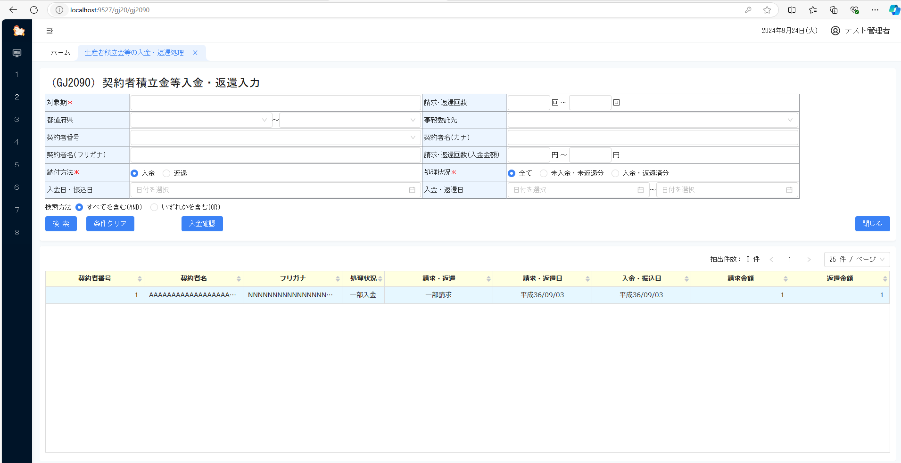

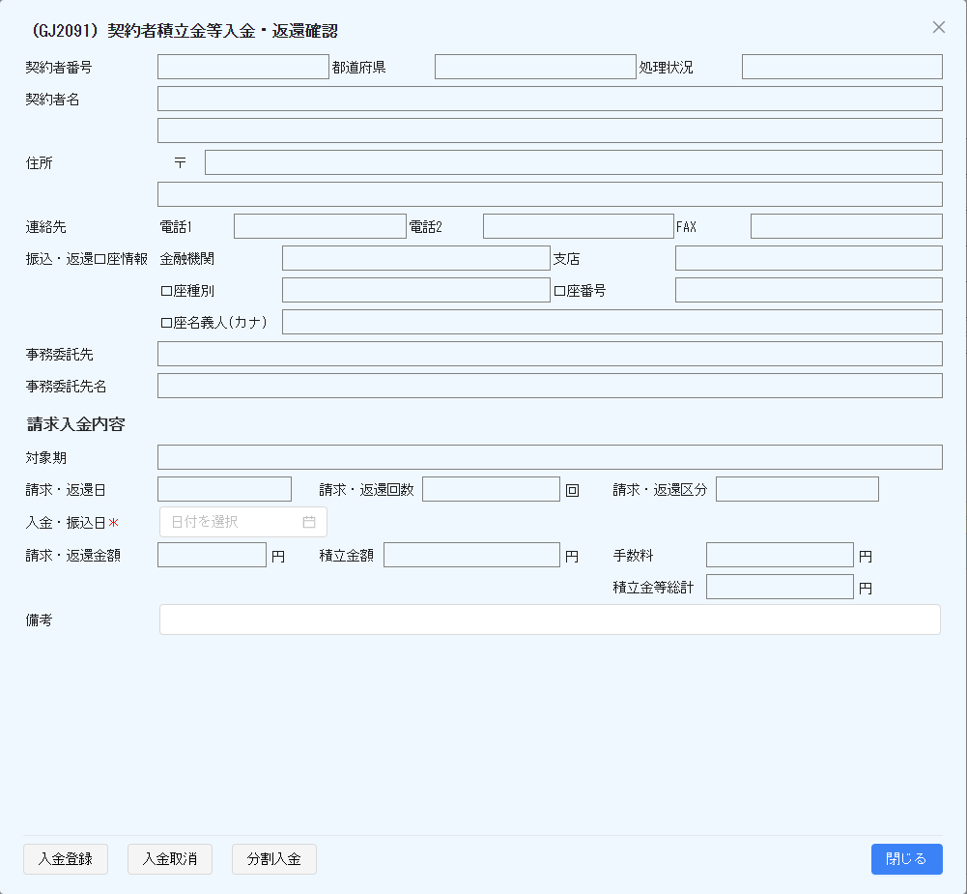
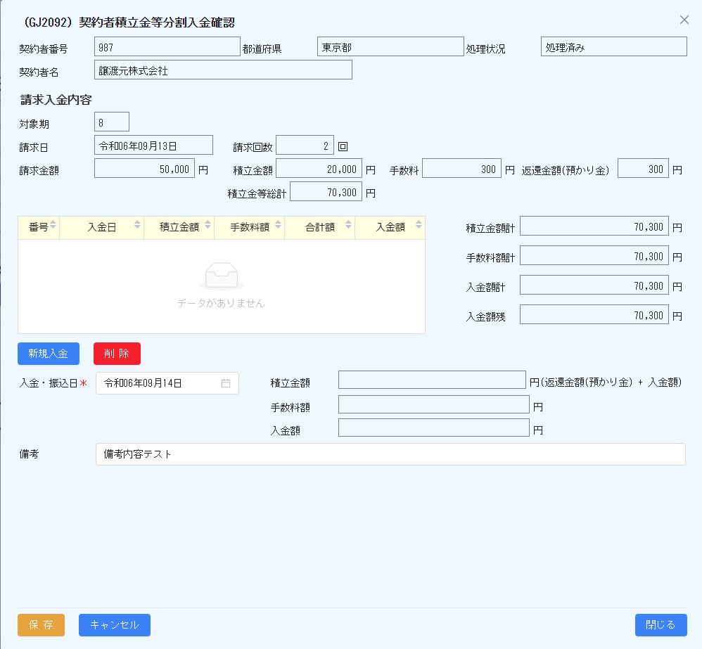
２-１０ 生産者積立金等集計表（鶏の種類）作成処理
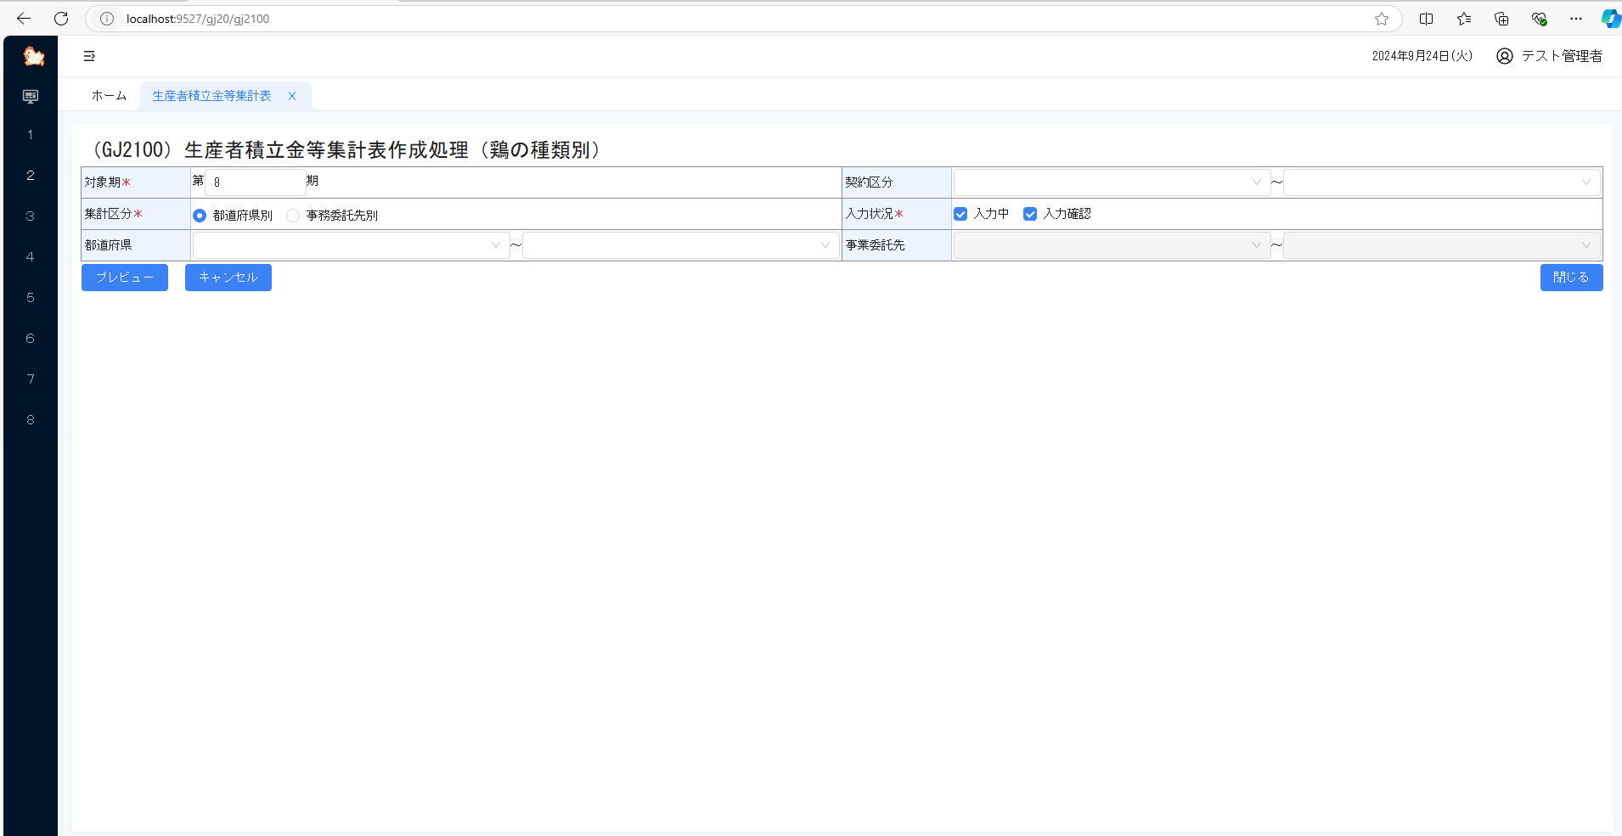

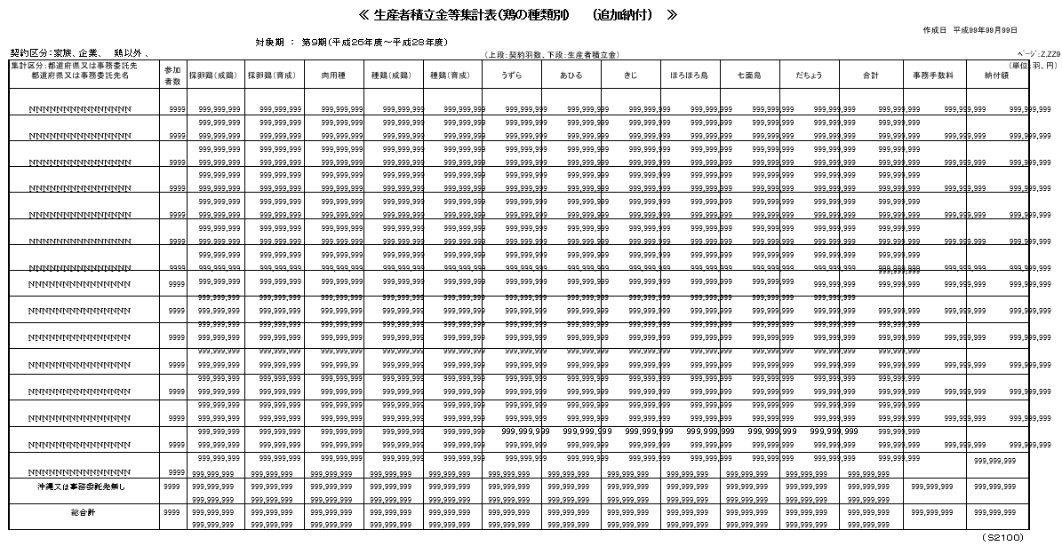

３．契約変更処理グループ（随時）（羽数増加、契約区分変更、譲渡）

契約変更等の処理グループプログラム一覧
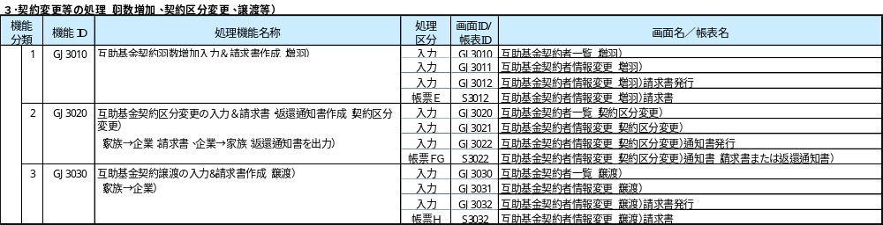

３-１ 互助金契約者羽数増加入力処理
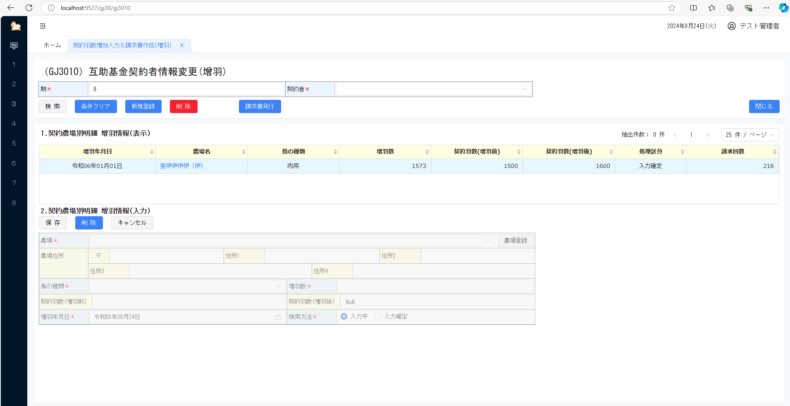

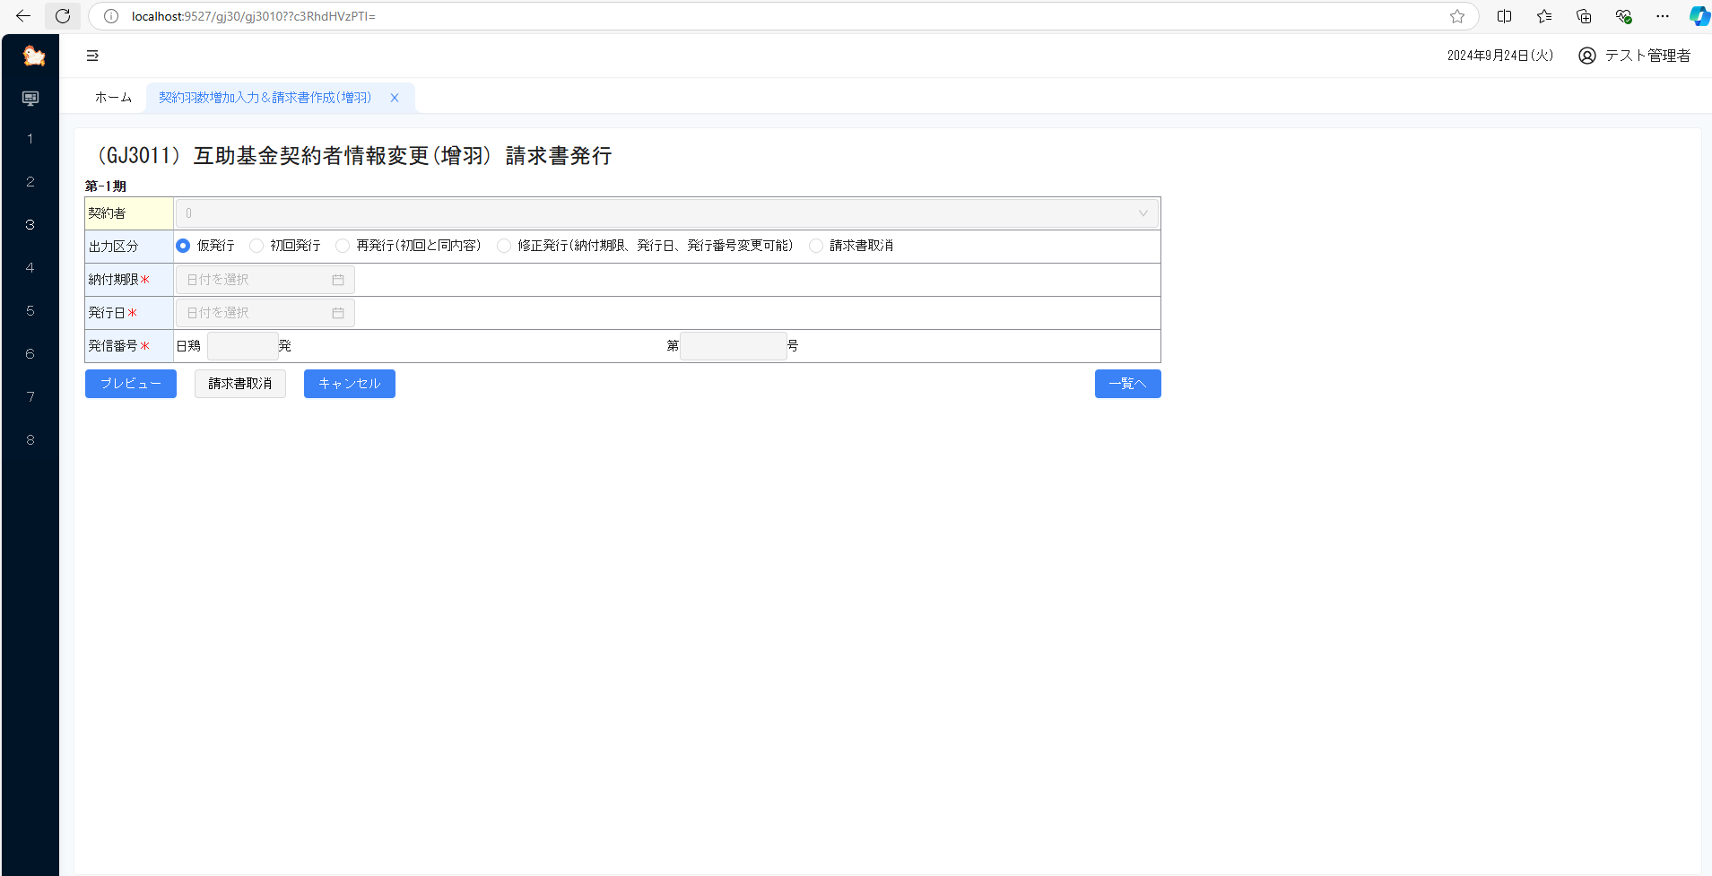
平成９９年度生産者積立金
（追加納付）
ご請求明細（ＮＮＮ）
事務委託先名：ＮＮＮＮＮＮＮＮＮＮＮＮＮＮＮＮＮＮＮＮＮＮＮＮＮ
鶏の種類
契約羽数（増羽数）
単価
金額
ＮＮＮＮＮＮＮＮＮ
99,999,999
99.9
99,999,999
ＮＮＮＮＮＮＮＮＮ
99,999,999
99.9
99,999,999
ＮＮＮＮＮＮＮＮＮ
99,999,999
99.9
99,999,999
ＮＮＮＮＮＮＮＮＮ
99,999,999
99.9
99,999,999
ＮＮＮＮＮＮＮＮＮ
99,999,999
99.9
99,999,999
ＮＮＮＮＮＮＮＮＮ
99,999,999
99.9
99,999,999
積立金合計（Ａ）
99,999,999
99,999,999
納付金額 （Ｃ）
99,999,999
業務運営事務手数料（Ｂ）
積立金合計 × ９％（１００円未満切捨）
99,999,999
内 99％消費税
99,999,999
第９期請求金額合計（Ｃ）
（Ａ）＋（Ｂ）
99,999,999
平素は家畜防疫互助事業にご協力いただきありがとうございます。
先般申請があった、契約羽数増加に対する積立金等の納付金額は下記のとおりとなりました。つき
ましては、
下記の納付金額を期限までにお振込みくださいますようお願い申し上げます。
お振込み期限：平成
９９年
９９月
９９日
お振込み先
：
金融機関
三菱東京ＵＦＪ銀行
ﾐﾂﾋﾞｼﾄｳｷｮｳﾕｰｴﾌｼﾞ
支
店
名
八重洲通支店
ﾔｴｽﾄﾞｵﾘ
口座種別
（普通）
口座番号
２０７７１３６
口座名義
一般社団法人
日本養鶏協会
ｼｬ）ﾆﾎﾝﾖｳｹｲｷｮｳｶｲ
注１）領収書は、銀行が振込み金の領収を確認した書面等もって代えさせていただきます。
２）振込みに当たっては
契約番号
を必ず記載ください。
３）振込み手数料は振込み人様のご負担でお願いします。
４
）
業務運営事務手数料額が
100
円未満の場合は
100
円とさせていただきます。
家畜防疫互助基金積立金等請求通知書
（追加納付）
（羽数増加）
当帳票は羽数を増した契約者に
対する請求書のレイアウトです。
（増羽数分徴収例）
Ｅ
振込情報は契約者マスタを参照し
印字。なお、事務委託先が有り、振
込情報を印字しない設定の時は当
情報は印字しない（１と２）。
①
〒９９９－９９９９
ＮＮＮＮＮＮＮＮＮＮＮＮＮＮＮＮＮＮ
ＮＮＮＮＮＮＮＮＮＮＮＮＮＮＮ
ＮＮＮＮＮＮＮＮＮＮＮＮＮＮＮＮＮＮＮＮ
②
ＮＮＮＮＮＮＮＮＮＮＮＮＮＮＮＮＮＮＮＮＮＮ
③
ＮＮＮＮＮＮＮＮＮＮＮＮＮＮＮＮＮＮＮＮ様
（９９９９９）
日鶏
99
発第
9999
号
平成
99
年
99
月
99
日
一般社団法人
日本養鶏協会
会
長
竹下
正幸
（登録番号：
T9999999999999)
東京都中央区新川２－６－１６
ＴＥＬ
03
-
3297
-
5515
ＦＡＸ
03
-
3297
-
5519
折り目線
R5
年度
登録番号を出力する。
R5
年度
内消費税額を出力す
る。
３-２ 互助基金契約区分変更（徴収と返還）

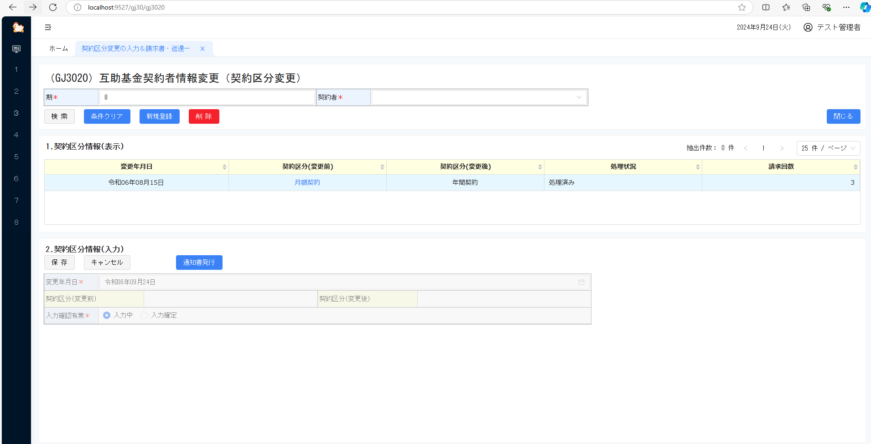

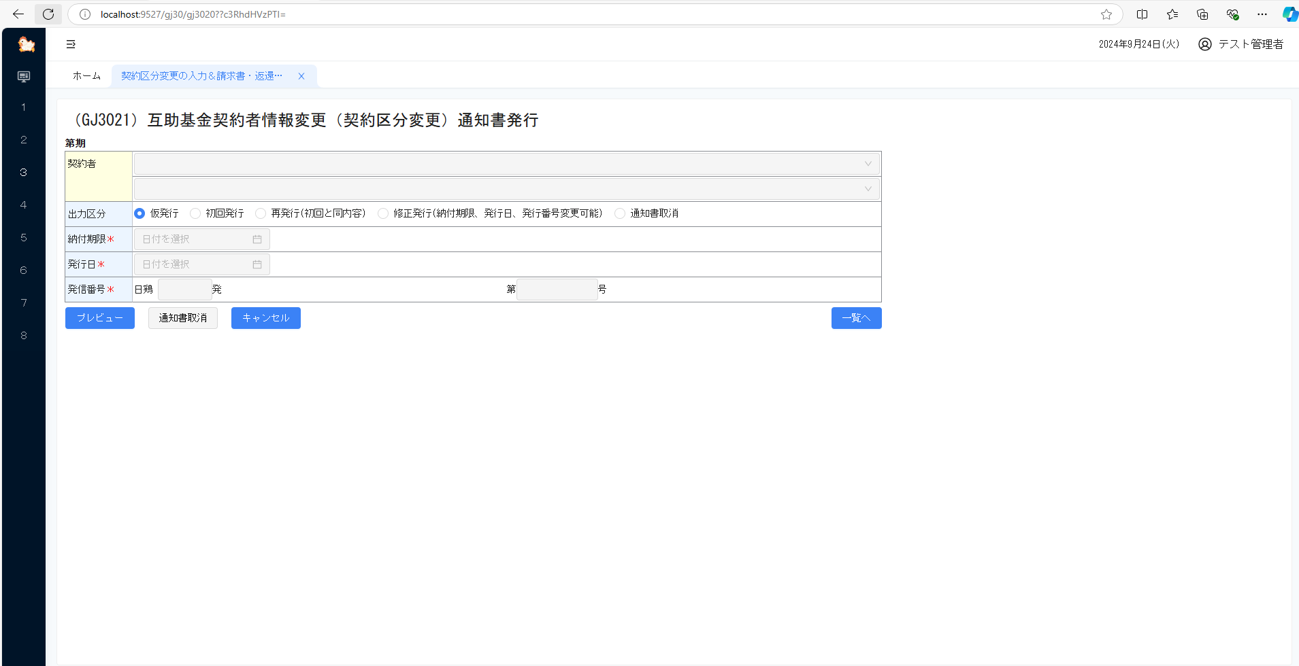

１．契約区分の変更
（家族型から企業型に変更）
２．契約明細（変更前と変更後）
単価
単価
1
99.9
99.9
2
99.9
99.9
3
99.9
99.9
4
99.9
99.9
5
99.9
99.9
6
99.9
99.9
３．合計金額等
４．納付金額
99,999,9999円
（手数料：積立金合計×４％）
（100円未満切捨）
事務委託先：ＮＮＮＮＮＮＮＮＮＮＮＮＮＮＮＮＮＮＮＮＮＮＮＮＮ
積立金差額
積立金額
積立金額
ＮＮＮＮＮＮＮ
99,999,999
99,999,999
99,999,999
9,999,999
鶏の種類
対象羽数
変更前
変更後
ＮＮＮＮＮＮＮ
99,999,999
99,999,999
99,999,999
9,999,999
ＮＮＮＮＮＮＮ
99,999,999
99,999,999
99,999,999
9,999,999
ＮＮＮＮＮＮＮ
99,999,999
99,999,999
99,999,999
9,999,999
ＮＮＮＮＮＮＮ
99,999,999
99,999,999
99,999,999
9,999,999
9,999,999
羽数合計
積立金合計
手数料合計
ＮＮＮＮＮＮＮ
99,999,999
99,999,999
99,999,999
9,999,999
変更前
9,999,999
99,999,999
9,999,999
合計
99,999,999
99,999,999
99,999,999
（内 消費税）
差額等
9,999,999
99,999,999
9,999,999
変更後
9,999,999
99,999,999
9,999,999
請求金額
9,999,999
9,999,999
9,999,999
(税率10% 9,999,999)
平素は家畜防疫互助事業にご協力いただきありがとうございます。
先般申請があった契約型の変更に伴い、下記のとおり差額をご請求申し上げます。つきましては、
下記の納
付金額を期限までにお振込みくださいますようお願い申し上げます。
家畜防疫互助基金積立金等請求通知書（契約型変更）
当帳票は契約型の変更に伴う差額の
請求書のレイアウトです。
（契約区分変更：差額の徴収例）
Ｆ
①
〒９９９－９９９９
ＮＮＮＮＮＮＮＮＮＮＮＮＮＮＮＮＮＮ
ＮＮＮＮＮＮＮＮＮＮＮＮＮＮＮ
ＮＮＮＮＮＮＮＮＮＮＮＮＮＮＮＮＮＮＮＮ
②
ＮＮＮＮＮＮＮＮＮＮＮＮＮＮＮＮＮＮＮＮＮＮ
③
ＮＮＮＮＮＮＮＮＮＮＮＮＮＮＮＮＮＮＮＮ様
（９９９９９）
都道府県又
人数を印字
します。
変更前の鳥の種類別積立金は既に請求されている情報を集計したも
のを印字します。農場別契約羽数
×
単価では計算しません。手数量も
同様に集計した内容を印字します。なお、変更後は羽数を基に計算し
なおして求めたものを印字します。
日鶏
99
第
9999
号
平成
99
年
99
月
99
日
一般社団法人
日本養鶏協会
会
長
竹下
正幸
（登録番号：
T9999999999999)
東京都中央区新川２－６－１６
ＴＥＬ
03
-
3297
-
5515
ＦＡＸ
03
-
3297
-
5519
折り目線
お振込み期限：
平成
９９年
９９月
９９日
お振込み先
：
金融機関
三菱東京ＵＦＪ銀行
ﾐﾂﾋﾞｼﾄｳｷｮｳﾕｰｴﾌｼﾞ
支
店
名
八重洲通支店
ﾔｴｽﾄﾞｵﾘ
口座種別
（普通）
口座番号
２０７７１３６
口座名義
一般社団法人
日本養鶏協会
ｼｬ）ﾆﾎﾝﾖｳｹｲｷｮｳｶｲ
注１）領収書は、銀行が振込み金の領収を確認した書面等もって代えさせていただきます。
２）振込みに当たっては
契約番号
を必ず記載ください。
３）振込み手数料は振込み人様のご負担でお願いします。
４
）手数料の差額が
100
円未満の場合は
100
円とさせていただきます。
振込情報は契約者マスタを参照し印
字。なお、事務委託先が有り、振込情
報を印字しない設定の時は当情報は
印字しない（１と２）。
R5
年度
登録番号を出力する。
R5
年度
内消費税を出力する。
１．契約区分の変更
（
企業型
から
家族型
に変更）
２．契約明細（変更前と変更後）
単価
単価
1
99.9
99.9
2
99.9
99.9
3
99.9
99.9
4
99.9
99.9
5
99.9
99.9
6
99.9
99.9
３．返還金額
99,999,9999円
事務委託先名：ＮＮＮＮＮＮＮＮＮＮＮＮＮＮＮＮＮＮＮＮＮＮＮＮＮ
合計
99,999,999
99,999,999
99,999,999
9,999,999
ＮＮＮＮＮＮＮ
99,999,999
99,999,999
99,999,999
9,999,999
ＮＮＮＮＮＮＮ
99,999,999
99,999,999
99,999,999
9,999,999
ＮＮＮＮＮＮＮ
99,999,999
99,999,999
99,999,999
9,999,999
ＮＮＮＮＮＮＮ
99,999,999
99,999,999
99,999,999
9,999,999
ＮＮＮＮＮＮＮ
99,999,999
99,999,999
99,999,999
9,999,999
ＮＮＮＮＮＮＮ
99,999,999
99,999,999
99,999,999
9,999,999
鶏の種類
対象羽数
変更前
変更後
積立金差額
積立金額
積立金額
お振込み予定日：平成９９年９９月９９日
お振込み口座
：金融機関名
ＮＮＮＮＮＮＮＮＮＮＮＮＮＮＮ
支
店
名
ＮＮＮＮＮＮＮＮＮＮＮＮＮＮＮ
口座種別
（ＮＮＮＮ）
口座番号
９９９９９９９
口座名義
ＮＮＮＮＮＮＮＮＮＮＮＮＮＮＮＮＮＮＮＮＮＮＮＮＮＮＮＮＮＮ
※
なお、事務処理の都合上、若干の日程のズレが生じる場合がございます。
あらかじめご了承ください。
家畜防疫互助基金積立金等返還金通知書（契約型変更）
当帳票は契約型の変更に伴う差額の
請求書のレイアウトです。
（契約区分変更：差額の返還例）
Ｇ
平素は家畜防疫互助事業にご協力いただきありがとうございます。
先般申請があった契約型の変更に伴い、下記のとおり返還金が生じましたので通知いたします。なお、
返還金は
下記の金融機関にお振込みいたします。
振込情報は契約者マスタを参照し印
字。なお、事務委託先が有り、振込
情報を印字しない設定の時は当情
報は印字しない（１と２）。
①
〒９９９－９９９９
ＮＮＮＮＮＮＮＮＮＮＮＮＮＮＮＮＮＮ
ＮＮＮＮＮＮＮＮＮＮＮＮＮＮＮ
ＮＮＮＮＮＮＮＮＮＮＮＮＮＮＮＮＮＮＮＮ
②
ＮＮＮＮＮＮＮＮＮＮＮＮＮＮＮＮＮＮＮＮＮＮ
③
ＮＮＮＮＮＮＮＮＮＮＮＮＮＮＮＮＮＮＮＮ様
（９９９９９）
変更前の鳥の種類別積立金は既に請求されている情報を集計し
たものを印字します。農場別契約羽数
×
単価では計算しません。
手数量も同様に集計した内容を印字します。なお、変更後は羽数
を基に計算しなおして求めたものを印字します。
日鶏
99
第
9999
号
平成
99
年
99
月
99
日
一般社団法人
日本養鶏協会
会
長
竹下
正幸
東京都中央区新川２－６－１６
ＴＥＬ
03
-
3297
-
5515
ＦＡＸ
03
-
3297
-
5519
折り目線

３-３ 互助基金契約譲渡の入力＆通知書作成処理
